DESKRIPSI PERANCANGAN PERANGKAT LUNAK
ServisIn
platform layanan servis kendaraan panggilan atau on-demand berbasis seluler

untuk:
Pemilik Kendaraan, Mitra Teknisi, dan Pengelola Sistem
Dipersiapkan oleh:

Alif Yaasin Elvano | 103012400063
Fauzan Aditama Syahroni | 103012400114
Naufal Yuava Rasyadan | 103012400210
Rigo Candra | 103012400324

Program Studi S1 Informatika
Fakultas Informatika
Jl. Telekomunikasi 1, Dayeuhkolot Bandung
 | Prodi S1- Informatika Universitas Telkom | Nomor Dokumen |  | Halaman
 | Prodi S1- Informatika Universitas Telkom | DPPL-xx <xx:no grp> |  | 61
 | Prodi S1- Informatika Universitas Telkom | Revisi | <nomor revisi> | Tgl: 23 Juni 2026

DAFTAR PERUBAHAN
Revisi | Deskripsi
A
B
C
D
E
F
G

INDEX TGL | - | A | B | C | D | E | F | G
Ditulis oleh
Diperiksa oleh
Disetujui oleh
Daftar Halaman Perubahan
Halaman | Revisi | Halaman | Revisi
Contents
1. Pendahuluan 8
1.1 Tujuan Penulisan Dokumen 8
1.2 Lingkup Masalah 8
1.3 Definisi dan Istilah 8
1.4 Referensi 8
2 Perancangan Global 9
2.1 Rencana Lingkungan Implementasi 9
2.2 Deskripsi Arsitektur Perangkat Lunak 9
3 Perancangan Rinci 10
3.1 Realisasi Use Case 10
3.1.1 Use Case #1 < Registrasi Akun Mahasiswa (/register)> 11
3.1.2 Use Case #2 < Login Sistem (/login) > 14
3.1.3 Use Case #3 <Mendapat Rekomendasi Prioritas Kedaluwarsa> 17
3.1.4 Use Case #4 < Membuat Aduan / Laporan Kerusakan (/lapor)> 19
3.1.5 Use Case #5 < Memantau Status Aduan (/aduan/[id])> 22
3.1.6 Use Case #6 < Memberikan Feedback / Penilaian (/api/reports/[id]/feedback)> 26
3.1.7 Use Case #7 < Mengelola Profil & Tautan Telegram (/profil)> 29
3.1.8 Use Case #8 < Melihat Dashboard Statistik (/admin)> 32
3.1.9 Use Case #9 < Melihat & Mencari Daftar Aduan (/admin/aduan) > 35
3.1.10 Use Case #10 < Mengelola & Memperbarui Status Aduan (/admin/aduan/[id])> 38
3.1.11 Use Case #11 < Rekapitulasi & Ekspor Data (/admin/rekap)> 41
3.1.12 Use Case #12 < Kelola Pengguna (/admin/pengguna)> 44
3.1.13 Use Case #13 < Notifikasi & ChatBot Telegram > 46
3.2 Diagram Kelas Keseluruhan 48
3.3 Perancangan Detil Kelas 49
3.4 Perancangan Algoritma dan/atau Query 52
4 Matriks Kerunutan (Requirement Traceability Matrix) 53

Daftar Isi
Daftar Tabel
2.2 Isi Komponen Diagram 11
  - Realisasi Use case 12
3.1.1.2 Deskripsi Objek UI 15
3.1.1.2 Page Login (P001A) 15
3.1.1.2 Page Register (P001B) 16
3.1.1.3 Object Perancangan 16
3.1.2.2 Deskripsi Objek UI 18
3.1.2.2 Home Page 18
3.1.2.3 Object Perancangan 19
3.1.3.2 Deskripsi Objek UI 20
3.1.3.2 Home Page (Prioritas) 21
3.1.3.3 Tabel Object Perancangan 21
3.1.4.2 Deskripsi Objek UI 24
3.1.4.2 Page Inventaris (P004A) 24
3.1.4.3 Page Form Bahan (P004B) 25
3.1.4.3 Tabel Object Perancangan 25
3.1.5.2 Deskripsi Objek UI 32
3.1.5.2 Page Profile (P005A) 32
3.1.5.2 Page Preferensi (P005B) 33
3.1.5.2 Page Dialog Konfirmasi (P005C) 33
3.1.5.3 Tabel Object Perancangan 33
3.1.6.2 Deskripsi Objek UI 35
3.1.6.2 Home Page (Refresh) (P006) 36
3.1.6.3 Tabel Object Perancangan 36
3.1.7.2 Deskripsi Objek UI 38
3.1.7.2 Page Detail Resep (P007) 38
3.1.7.3 Tabel Object Perancangan 38
3.1.8.2 Deskripsi Objek UI 40
3.1.8.2 Panel Detail Informasi (P008) 40
3.1.8.3 Tabel Object Perancangan 41
3.1.9.2 Deskripsi Objek UI 43
3.1.9.2 Page Profile Menu (P009A) 43
3.1.9.2 Page Riwayat (P009B) 43
3.1.9.3 Tabel Object Perancangan 44
3.1.10.2 Deskripsi Objek UI 45
3.1.10.2 Page Daftar Belanja (P010) 46
3.1.10.3 Tabel Object Perancangan 46
3.1.11.2 Deskripsi Objek UI 48
3.1.11.2 Alert In-App / Pop-up (P011) 48
3.1.11.3 Tabel Object Perancangan 49
3.1.12.2 Deskripsi Objek UI 50
3.1.12.2 Lock Screen (P012) 50
3.1.12.3 Tabel Object Perancangan 51
3.1.13.2 Deskripsi Objek UI 53
3.1.13.2 Page Rencana Menu (P013) 53
3.1.13.3 Tabel Object Perancangan 53
3.1.14.2 Deskripsi Objek UI 55
3.1.14.2 Page Rencana Menu (P014) 55
3.1.14.3 Tabel Object Perancangan 55
3.3 Tabel Kelas 57
4. Tabel Matriks Kerunutan 60
Daftar Gambar
Gambar Halaman
Gambar 3.1 14
Gambar 3.2 15
Gambar 3.3 Sequence Diagram 17
Gambar 3.4 18
Gambar 3.5 Sequence Diagram 19
Gambar 3.6 20
Gambar 3.7 Sequence Diagram 22
Gambar 3.8 23
Gambar 3.9 24
Gambar 3.10 Sequence Diagram 26
Gambar 3.11 27
Gambar 3.12 28
Gambar 3.13 29
Gambar 3.14 30
Gambar 3.15 31
Gambar 3.16 31
Gambar 3.17 32
Gambar 3.18 Sequence Diagram 34
Gambar 3.19 35
Gambar 3.20 Sequence Diagram 36
Gambar 3.21 37
Gambar 3.22 Sequence Diagram 39
Gambar 3.23 40
Gambar 3.24 Sequence Diagram 41
Gambar 3.25 42
Gambar 3.26 43
Gambar 3.27 44
Gambar 3.28 45
Gambar 3.29 Sequence Diagram 47
Gambar 3.30 48
Gambar 3.31 Sequence Diagram 49
Gambar 3.32 50
Gambar 3.33 Sequence Diagram 51
Gambar 3.34 52
Gambar 3.35 Sequence Diagram 54
Gambar 3.36 54
Gambar 3.37 Sequence Diagram 56
Gambar 3.38 Class Diagram 57

Pendahuluan

Tujuan Penulisan Dokumen

Dokumen Perancangan Perangkat Lunak (DPPL) ini bertujuan untuk mendeskripsikan rancangan arsitektur, desain sistem, serta struktur basis data secara menyeluruh untuk aplikasi Servisin. Dokumen ini disusun sebagai cetak biru (blueprint) dan pedoman teknis bagi pengembang, engineer, dan tim pengujian perangkat lunak dalam menerjemahkan spesifikasi kebutuhan fungsional maupun non-fungsional ke dalam bentuk implementasi kode program yang konkret, terstruktur, dan mudah dipelihara.

Lingkup Masalah
Lingkup permasalahan yang diselesaikan oleh perangkat lunak ini berfokus pada efisiensi layanan pemeliharaan dan perbaikan kendaraan secara on-demand. Permasalahan utama yang diangkat meliputi kesulitan pemilik kendaraan dalam memanggil teknisi darurat saat mengalami kendala di jalan, kurangnya transparansi estimasi biaya dan waktu kedatangan montir, terbatasnya sistem manajemen bagi mitra bengkel atau teknisi lepas, serta minimnya sistem perlindungan bagi pengguna melalui fitur garansi, keamanan profil, dan asisten diagnostik pintar berbasis kecerdasan buatan. Melalui aplikasi Servisin, seluruh proses mulai dari pemesanan berbasis lokasi, pelacakan real-time, pembayaran digital, hingga pengelolaan hak akses bertingkat (freemium) diintegrasikan ke dalam satu platform terpusat..

Definisi dan Istilah

Definisi dan istilah yang digunakan dalam dokumen ini mencakup Servisin sebagai nama aplikasi layanan servis kendaraan panggilan atau on-demand, Flutter beserta Dart sebagai kerangka kerja lintas platform untuk pengembangan antarmuka seluler, serta flutter_bloc sebagai pola manajemen state yang ideal untuk menangani state machine pada proses pemesanan. Istilah teknis lainnya meliputi Express.js atau NestJS dengan TypeScript sebagai teknologi pengembangan sisi peladen atau backend, PostgreSQL yang dikombinasikan dengan ekstensi PostGIS sebagai sistem basis data relasional untuk menangani data spasial dan lokasi, serta Redis yang digunakan sebagai media cache guna mendukung fitur pelacakan waktu nyata. Selain itu, dokumen ini mencakup penggunaan Socket.IO untuk menangani komunikasi dua arah secara real-time pada fitur pelacakan dan obrolan, Midtrans sebagai layanan payment gateway untuk memproses transaksi pembayaran digital di Indonesia, Google Gemini API sebagai penyedia layanan model kecerdasan buatan untuk fitur AI Chatbot diagnostik mandiri kendaraan bagi pengguna premium, serta Google Maps Platform sebagai penyedia layanan pemetaan digital dan navigasi rute perjalanan montir.

Referensi
- Pressman, R. S., & Maxim, B. R. (2019). Software Engineering: A Practitioner's Approach (9th ed.). McGraw-Hill Education. (Digunakan sebagai standar umum metodologi rekayasa perangkat lunak dan analisis spesifikasi kebutuhan).
- Al-Fuqaha, A., et al. (2015). "Internet of Things: A Survey on Enabling Technologies, Protocols, and Applications." IEEE Communications Surveys & Tutorials, 17(4), 2347-2376. (Referensi untuk arsitektur komunikasi data waktu nyata / real-time data transmission pada layanan berbasis lokasi).
- Bertino, E., & Sandhu, R. (2005). "Database Security—Concepts, Approaches, and Challenges." IEEE Transactions on Dependable and Secure Computing, 2(1), 2-19. (Acuan literatur untuk perancangan sistem keamanan dan pembatasan hak akses berbasis peran / Role-Based Access Control bagi aktor Pelanggan, Montir, dan Admin).
- Vaswani, A., et al. (2017). "Attention Is All You Need." Advances in Neural Information Processing Systems (NIPS), 30. (Literatur dasar terkait pemanfaatan Large Language Model dan arsitektur Transformer yang mendasari pengembangan fitur AI Chatbot diagnostik mandiri).
- Sommerville, I. (2015). Software Engineering (10th ed.). Pearson Education. (Pedoman dalam penyusunan dokumen Spesifikasi Kebutuhan Perangkat Lunak serta pemodelan fungsional sistem).

Perancangan Global

Rencana Lingkungan Implementasi

Rencana lingkungan implementasi mendefinisikan spesifikasi perangkat keras dan perangkat lunak yang dibutuhkan agar sistem aplikasi Servisin dapat berjalan secara optimal, baik pada sisi pengguna, sisi peladen, maupun infrastruktur pendukung lainnya. Lingkungan pengguna atau client side mencakup aplikasi seluler yang berjalan pada gawai pintar berbasis sistem operasi Android minimal versi 8.0, yang didukung oleh kerangka kerja Flutter 3.x bersama Dart, pengelolaan state menggunakan flutter_bloc, serta modul perangkat keras seperti GPS dan kamera. Lingkungan peladen atau server side dibangun menggunakan lingkungan Node.js dengan kerangka kerja Express.js atau NestJS berbasis TypeScript yang bertindak sebagai pengatur logika bisnis dan penyedia RESTful API. Lingkungan basis data dan penyimpanan menggunakan sistem basis data relasional PostgreSQL yang dilengkapi ekstensi PostGIS untuk menangani data geospasial lokasi, serta Redis sebagai in-memory cache untuk mempercepat proses pelacakan posisi montir secara real-time. Infrastruktur dan layanan pihak ketiga mencakup integrasi komunikasi waktu nyata menggunakan Socket.IO, layanan pembayaran digital melalui Midtrans, fitur asisten cerdas berbasis AI menggunakan Google Gemini API, serta layanan pemetaan rute menggunakan Google Maps Platform.

Deskripsi Arsitektur Perangkat Lunak
Arsitektur perangkat lunak aplikasi Servisin dirancang menggunakan pola arsitektur berlapis (layered architecture) yang memisahkan antara antarmuka pengguna, logika aplikasi (backend), manajemen data, serta integrasi layanan eksternal. Struktur ini memastikan bahwa sistem memiliki modularitas yang tinggi, mudah dikembangkan (scalable), serta aman dalam memproses transaksi data secara bersamaan. Komunikasi antar lapisan diatur melalui pertukaran data terstruktur berbasis RESTful API dan protokol komunikasi dua arah waktu nyata (WebSocket).
2.2 Isi Komponen Diagram
No | Nama Komponen | Keterangan
1. | Frontend Interface (Boundary) | Komponen antarmuka aplikasi seluler bagi Pelanggan dan Montir (halaman autentikasi, manajemen profil kendaraan, peta pemesanan servis, pelacakan rute, obrolan, dan dasbor fitur AI Chatbot) yang dibangun menggunakan Flutter dan Dart.
2. | Backend & API Service (Controller) | Komponen pengatur logika bisnis, autentikasi sesi, validasi data pemesanan, pencocokan montir (matching system), dan pengolah alur proses sistem di sisi peladen menggunakan Express.js / NestJS dan TypeScript.
3. | Database & Realtime Storage (Entity) | Komponen basis data relasional PostgreSQL + PostGIS untuk mengelola data pengguna, riwayat transaksi, profil kendaraan, serta Redis dan Socket.IO untuk menangani penyimpanan cache dan komunikasi data posisi montir secara real-time.
4. | Cloud Infrastructure & Third-Party  (Infrastructure) | Layanan integrasi eksternal yang mencakup Midtrans untuk pemrosesan pembayaran digital, Google Gemini API untuk fitur asisten cerdas AI, serta Google Maps Platform untuk layanan navigasi dan pemetaan spasial.

Perancangan Rinci

Realisasi Use Case

Realisasi Use case
No | Nama Use Case | Deskripsi Use Case
1 | Registrasi Pengguna (/register) | Proses pendaftaran akun baru bagi Pelanggan atau Montir ke dalam sistem aplikasi Servisin.
2 | Autentikasi Pengguna / Login (/login) | Proses masuk ke dalam sistem bagi Pelanggan, Montir, maupun Admin menggunakan kredensial yang valid.
3 | Melihat Dashboard Manajemen Profil Kendaraan (/profile/vehicle) (/dashboard) | Proses bagi pelanggan untuk mendaftarkan, memperbarui, atau menghapus data kendaraan pribadi di dalam profil akun.
4 | Pemesanan Servis Kendaraan (/order/create) | Proses bagi pelanggan untuk menentukan titik lokasi via peta dan memesan layanan servis kendaraan secara on-demand atau terjadwal.
5 | Sistem Pencocokan Montir (/order/matching) | Proses sistem secara otomatis mencocokkan pesanan dengan montir terdekat, disertai prioritas pencarian bagi akun premium.
6 | Pelacakan Posisi Montir & Chat (/order/tracking) | Proses pelanggan memantau pergerakan GPS montir secara real-time di peta dan berkoordinasi via obrolan di dalam aplikasi.
7 | Pembayaran Digital (/order/payment) | Proses penyelesaian transaksi pembayaran biaya servis secara nontunai melalui integrasi layanan payment gateway.
8 | Upgrade Akun Premium & Garansi (/premium/upgrade) | Proses pelanggan berlangganan akun premium untuk membuka benefit perpanjangan masa garansi servis, lencana khusus, dan prioritas layanan.
9 | Melihat & Mencari Menggunakan AI Chatbot Diagnostik (/premium/ai-chat)Aduan(/admin/aduan) | Proses pelanggan berstatus premium menggunakan asisten cerdas berbasis AI untuk diagnostik mandiri kerusakan kendaraan.
10 | Manajemen Status & Terima Order (/mechanic/orders) | Proses montir mengatur status ketersediaan kerja (online/offline) dan mengambil tawaran pesanan masuk.
11 | Navigasi & Eksekusi Servis (/mechanic/execution) | Proses montir mengikuti rute peta ke lokasi pelanggan, melakukan perbaikan, dan memperbarui status pengerjaan hingga selesai.
12 | Verifikasi Akun Montir (/admin/verifications) | Proses admin memeriksa dan memvalidasi berkas pendaftaran mitra montir baru sebelum akun diaktifkan.
13 | Live Monitoring & Resolusi Sengketa (/admin/monitoring) | Proses admin memantau operasional sistem secara makro serta menengahi laporan sengketa atau komplain dari pengguna.

Use Case #1 < Registrasi Pengguna (/register) >

Use Case Scenario #1 < Registrasi Pengguna (/register) >
Skenario Use Case #1 :
        - Pre-Condition:
• Pengguna (calon Pelanggan atau calon Montir) belum memiliki akun terdaftar di dalam sistem aplikasi Servisin.
• Pengguna telah memasang aplikasi seluler Servisin dan berada pada halaman awal pendaftaran (/register).

        - Use Case Description
          - Primary Flow:
• Pengguna membuka halaman pendaftaran dan memilih peran akun yang diinginkan (sebagai Pelanggan atau sebagai Montir).
• Pengguna mengisi formulir data diri yang mencakup nama lengkap, nomor telepon, alamat email, kata sandi, serta melampirkan berkas dokumen verifikasi pendukung (khusus bagi calon Montir, seperti KTP dan sertifikat keahlian).
• Pengguna menekan tombol "Daftar".
• Sistem menerima masukan data, melakukan validasi kelengkapan format, serta mengenkripsi kata sandi menggunakan fungsi hash yang aman.
• Sistem menyimpan data pendaftaran ke dalam basis data aplikasi.
• Sistem menampilkan pemberitahuan bahwa registrasi berhasil dan mengarahkan pengguna ke halaman verifikasi atau halaman masuk (login).

          - Alternative Flow:
• Jika nomor telepon atau email yang dimasukkan sudah terdaftar sebelumnya di dalam basis data, sistem menampilkan pesan kesalahan penolakan registrasi.
• Jika format pengisian data tidak valid atau ada kolom wajib yang kosong, sistem memberikan tanda peringatan pada kolom terkait dan meminta pengguna memperbaiki data.
• Khusus untuk pendaftaran montir, jika berkas dokumen verifikasi gagal diunggah atau tidak sesuai format, sistem meminta pengguna mengunggah ulang dokumen yang valid sebelum data dapat disimpan.

        - Post-Condition:
• Akun baru berhasil tercipta dan tersimpan di dalam basis data sistem.
• Bagi akun Pelanggan, status akun langsung aktif dan siap digunakan untuk masuk ke aplikasi.
• Bagi akun Montir, status akun berada dalam status menunggu verifikasi (pending verification) oleh Admin sebelum mendapatkan hak akses penuh.

UI Design dan Deskripsi Objek UI #1 < Registrasi Pengguna (/register) >
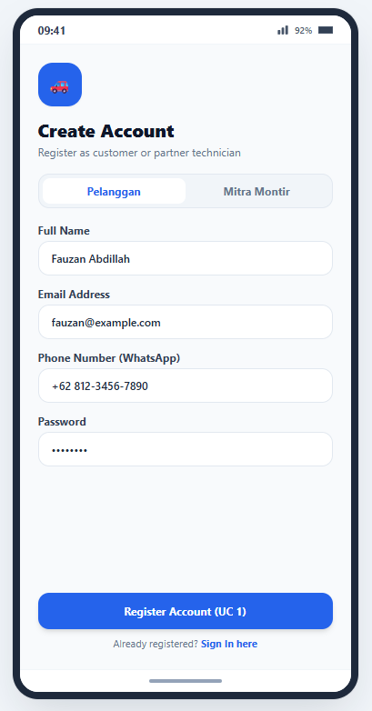

3.1.1.2 Deskripsi Objek UI
ID. LAYAR | NAMA LAYAR | DESKRIPSI
P001A | Page Register | Halaman antarmuka pendaftaran akun baru bagi Pelanggan atau Mitra Montir pada aplikasi Servisin.

Page Register (P001A)
Id_Objek | JENIS | LABEL | Keterangan
BTN-01 | Button Role | Pelanggan / Mitra Montir | Tombol tab pilihan peran pendaftaran akun sebagai pengguna atau teknisi.
TXF-01 | Text Field | Full Name | Kolom masukan untuk mengisi nama lengkap pengguna.
TXF-02 | Text Field | Email Address | Kolom masukan untuk mengisi alamat email aktif pengguna.
TXF-03 | Text Field | Phone Number (WhatsApp) | Kolom masukan untuk mengisi nomor telepon seluler atau WhatsApp.
TXF-04 | Text Field | Password | Kolom masukan untuk kata sandi akun dengan karakter tersembunyi.
BTN-02 | Button Submit | Register Account (UC 1) | Tombol aksi untuk mengirimkan data formulir pendaftaran ke sistem.
LNK-01 | Hyperlink | Sign In here | Tautan pintas bagi pengguna yang sudah memiliki akun untuk berpindah ke halaman masuk.
Identifikasi Object dan Tipe Kelas #1 < Registrasi Pengguna (/register) >

Object Perancangan
No | Nama Object Baru | Jenis / Tipe Kelas
1 | RegisterPage | Boundary (Antarmuka Halaman Pendaftaran)
2 | AuthController | Controller (Pengatur Logika Proses & Validasi Pendaftaran)
3 | User | Entity (Model Data Entitas Pengguna di Basis Data)
*Tipe kelas seperti Boundary(Interface), Entity(Database), Controller

Sequence Diagram #1 < Registrasi Akun Mahasiswa (/register)>
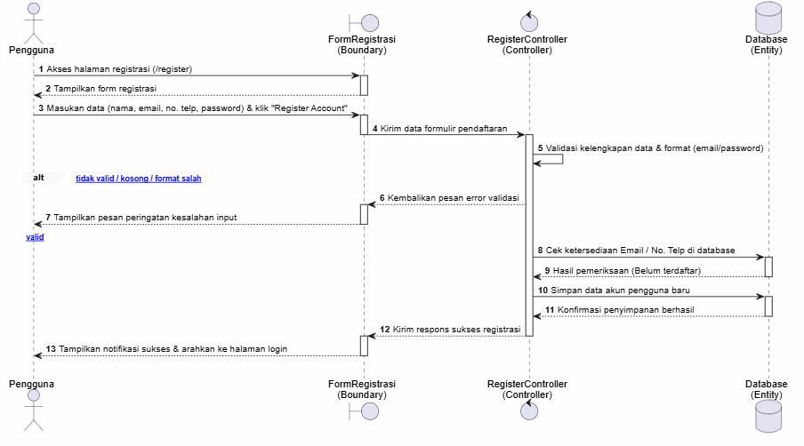

Use Case #2 < Autentikasi Pengguna / Login (/login) >

Use Case Scenario #2 < Autentikasi Pengguna / Login (/login) >
Skenario Use Case #2 :
        - Pre-Condition:
• Pengguna (Pelanggan, Montir, atau Admin) sudah memiliki akun yang terdaftar dan aktif di dalam sistem aplikasi Servisin.
• Pengguna berada di halaman masuk (login) aplikasi (/login).
        - Use Case Description
          - Primary Flow:
• Pengguna membuka halaman masuk (login) pada aplikasi mobile Servisin.
• Pengguna memasukkan kredensial berupa email atau nomor telepon serta kata sandi (password), atau memilih tombol Quick Demo Login (As Customer / As Mechanic) untuk pengujian cepat.
• Pengguna menekan tombol "Sign In (UC 2)".
• Sistem menerima masukan kredensial atau parameter demo, memverifikasi data di dalam basis data, dan mengenkripsi sesi masuk.
• Sistem membuat sesi masuk yang aman (token management).
• Sistem mengarahkan pengguna ke halaman utama (dashboard) sesuai dengan peran (role) masing-masing (Pelanggan atau Montir).
          - Alternative Flow:
• Jika email/nomor telepon tidak ditemukan atau kata sandi salah, sistem menolak proses masuk dan menampilkan pesan peringatan kesalahan kredensial.
• Jika akun pengguna dinonaktifkan atau belum diverifikasi oleh admin, sistem menampilkan pemberitahuan status akun.
• Jika kolom masukan kosong saat tombol masuk ditekan, sistem memberikan peringatan validasi pada kolom yang belum diisi.
        - Post-Condition:
• Pengguna berhasil masuk (logged in) ke dalam sistem dan mendapatkan token akses sesi yang valid.
• Tampilan antarmuka beralih ke halaman dashboard sesuai hak akses peran pengguna.
- statistik).

UI Design dan Deskripsi Objek UI #2 < Login Sistem (/login) >
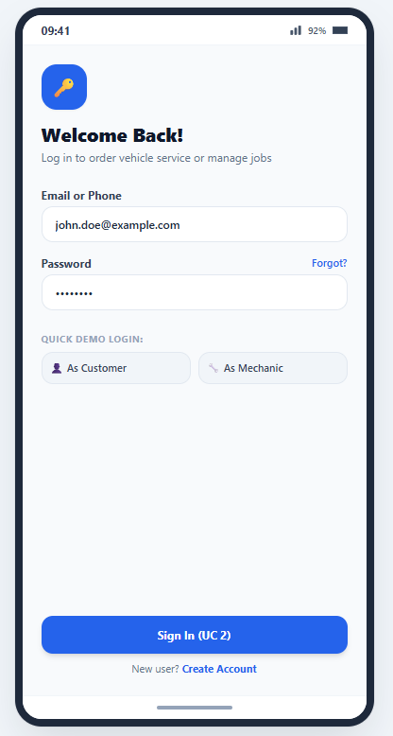

Deskripsi Objek UI
ID.  LAYAR | NAMA LAYAR | DESKRIPSI
P002A | Page Login | Halaman antarmuka masuk ke dalam sistem bagi Pelanggan dan Montir pada aplikasi Servisin, dilengkapi fitur demo instan.

Login Page
Id_Objek | JENIS | LABEL* | Keterangan**
TXF-01 | Text Field | Email / Username | Kolom masukan untuk mengisi email atau nomor telepon akun pengguna.
TXF-02 | Text Field | Password | Kolom input Kolom masukan untuk kata sandi akun dengan karakter tersembunyi.memasukkan kata sandi (password) akun.
LNK-01 | Hyperlink | Forgot? | Tautan pintas untuk memproses pemulihan kata sandi yang lupa.
BTN-01 | Quick Button | As Customer | Tautan yang mengarahkan pengguna baru menuju Tombol demo cepat untuk mengisi otomatis kredensial akun Pelanggan.pendaftaran akun (/register).
BTN-02 | Quick Button | As Mechanic | Tombol demo cepat untuk mengisi otomatis kredensial akun Mitra Montir.
BTN-03 | Button Submit | Sign In (UC 2) | Tombol aksi utama untuk mengirimkan kredensial masuk ke sistem.
LNK-02 | Hyperlink | Create Account | Tautan pintas menuju halaman pendaftaran bagi pengguna baru.

Identifikasi Object Baru & Tipe Kelas #2 < Login Sistem (/login) >

Object Perancangan
No | Nama Object Baru | Jenis / Tipe Kelas
1 | LoginPage | Boundary (Antarmuka Halaman Masuk)
2 | LoginController | Controller (Pengatur Logika Autentikasi, Sesi, & Demo Login)
3 | User | Entity (Model Data Entitas Pengguna di Basis Data)
*Tipe kelas seperti Boundary(Interface), Entity(Database), Controller

Sequence Diagram #2 < Login Sistem (/login) >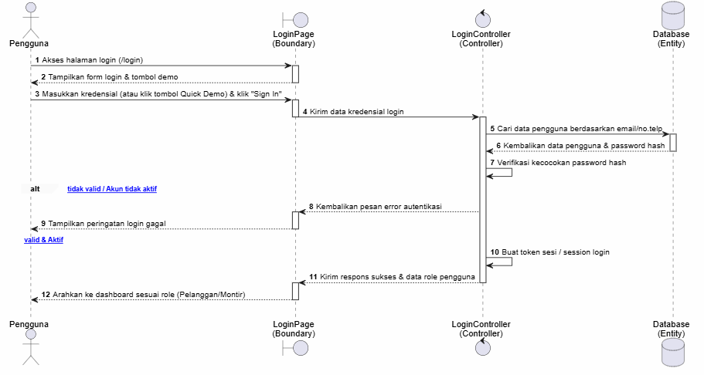

Use Case #3 < Manajemen Profil Kendaraan (/profile/vehicle) >

Use Case Scenario #3 < Manajemen Profil Kendaraan (/profile/vehicle) >
Skenario Use Case #3 :
        - Pre-Condition:
• Pelanggan sudah berhasil masuk (logged in) ke dalam aplikasi mobile Servisin.
• Pelanggan berada di halaman manajemen profil kendaraan atau daftar kendaraan (My Vehicles).
        - Use Case Description
          - Primary Flow:
• Pelanggan membuka menu profil kendaraan untuk melihat daftar kendaraan terdaftar (mobil dan motor) beserta informasi status aktif, jarak tempuh (km), dan riwayat servis terakhir.
• Pelanggan menekan tombol "+ Add New" untuk mendaftarkan kendaraan baru atau menekan tombol pengaturan/status aktif (Set Active).
• Pelanggan mengisi atau memperbarui rincian data kendaraan, lalu menekan tombol simpan.
• Sistem menerima masukan data, memvalidasi kelengkapan informasi, dan menyimpan perubahan ke dalam basis data.
• Sistem memperbarui status kendaraan aktif (ACTIVE) di antarmuka dan menampilkan daftar kendaraan terbaru.
• Pelanggan dapat menekan tombol navigasi bawah "Continue to Book Service (UC 4)" untuk melanjutkan ke tahap pemesanan servis menggunakan kendaraan yang dipilih.
          - Alternative Flow:
• Jika nomor plat kendaraan yang didaftarkan sudah ada dalam sistem, sistem menolak penyimpanan dan menampilkan peringatan duplikasi.
• Jika data yang dimasukkan tidak lengkap atau tidak valid, sistem menampilkan pesan kesalahan validasi pada kolom terkait.
        - Post-Condition:
• Data kendaraan berhasil ditambahkan, diperbarui, atau diatur sebagai kendaraan aktif (ACTIVE) di dalam basis data.
• Antarmuka aplikasi menampilkan daftar kendaraan terbaru milik pelanggan.

UI Design dan Deskripsi Objek UI #3 < Manajemen Profil Kendaraan (/profile/vehicle) >
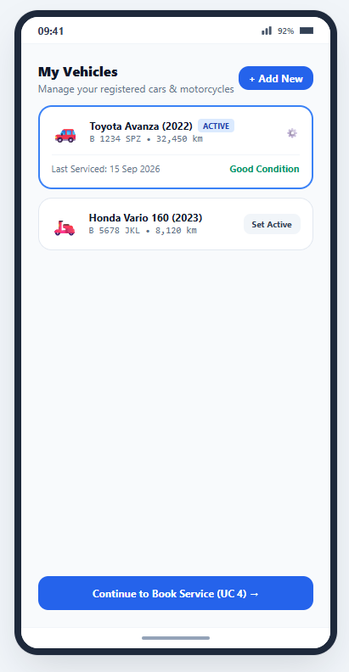

Deskripsi Objek UI
ID. LAYAR | NAMA LAYAR | DESKRIPSI
P003A | My Vehicles Page | Halaman antarmuka untuk melihat, menambah, mengatur status aktif kendaraan, dan melanjutkan proses pemesanan servis.

My Vehicles Page (P003A)
Id_Objek | JENIS | LABEL* | Keterangan**
BTN-01 | Button Action/ Card | + Add New | Tombol untuk membuka formulir penambahan kendaraan baru.
LST-01 | Card View | Vehicle Item (Active/Inactive) | Komponen kartu yang menampilkan informasi merk, tahun, plat nomor, kilometer, dan status kondisi kendaraan.
BTN-02 | Button Status/ Badge | Set Active / Settings | Tombol untuk mengubah kendaraan utama yang akan diservis atau mengatur konfigurasi kendaraan.
BTN-03 | Button Navigation | Continue to Book Service (UC 4) | Tombol aksi utama untuk melanjutkan ke proses pemesanan servis kendaraan.

Identifikasi Object Baru & Tipe Kelas #3 < Manajemen Profil Kendaraan (/profile/vehicle) >

Tabel Object Perancangan
No | Nama Object Baru | Jenis / Tipe Kelas
1 | VehiclePage | Boundary (Antarmuka Halaman Daftar & Profil Kendaraan)
2 | VehicleController | Controller (Pengatur Logika Pengelolaan & Status Kendaraan)
3 | Vehicle | Entity (Model Data Entitas Kendaraan di Basis Data)

Sequence Diagram #3 < Manajemen Profil Kendaraan (/profile/vehicle) >

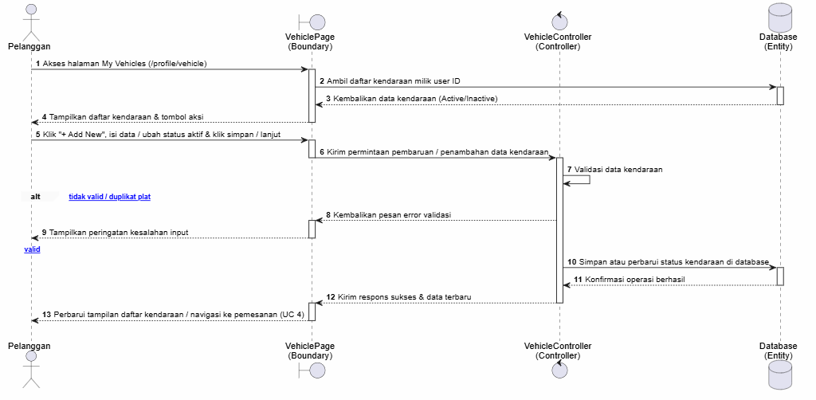

Use Case #4 < Pemesanan Servis Kendaraan (/order/create) >

Use Case Scenario #4 < Pemesanan Servis Kendaraan (/order/create) >
Skenario Use Case #4 :
        - Pre-Condition:
• Pelanggan sudah berhasil masuk (logged in) ke dalam aplikasi mobile Servisin.
• Pelanggan telah memilih kendaraan yang akan diservis dan berada di halaman pembuatan pesanan servis langkah pertama (Step 1 of 3).
        - Use Case Description
          - Primary Flow:
• Pelanggan membuka halaman pemesanan servis kendaraan (/order/create).
• Pelanggan memilih jenis metode pemesanan (Darurat atau Terjadwal) serta memverifikasi titik lokasi penjemputan (Pickup Location) pada alamat yang tertera atau menekan tombol ubah lokasi.
• Pelanggan memilih salah satu pilihan layanan utama yang tersedia (contoh: Ganti Oli Mesin & Filter, Tambal Ban Tubeless / Patch, atau Jumper Aki / Ganti Aki Baru).
• Pelanggan mengisi catatan tambahan untuk montir pada kolom teks yang disediakan untuk menjelaskan detail keluhan kerusakan kendaraan.
• Pelanggan menekan tombol utama "Pesan Montir Terdekat Sekarang (UC 4)".
• Sistem menerima masukan data pesanan, menghitung estimasi biaya berdasarkan jenis layanan, dan menjalankan algoritma pencocokan montir terdekat secara otomatis (auto-assign dengan prioritas khusus bagi akun premium).
• Sistem mencatat pesanan ke dalam basis data dan menampilkan halaman status pencarian montir.
          - Alternative Flow:
• Jika pelanggan menekan tombol "Ubah" pada lokasi penjemputan, sistem membuka antarmuka peta digital untuk memilih koordinat baru.
• Jika pelanggan belum memilih jenis layanan utama saat tombol pesan ditekan, sistem menampilkan peringatan validasi untuk memilih minimal satu jenis layanan servis.
• Jika tidak ada montir yang merespons di sekitar wilayah dalam batas waktu tertentu, sistem menawarkan opsi penjadwalan ulang atau pembatalan pesanan.
        - Post-Condition:
• Pesanan servis baru berhasil dicatat ke dalam basis data sistem dengan status aktif mencari montir.
• Sistem melanjutkan ke tahap proses penugasan montir terdekat.

UI Design dan Deskripsi Objek UI #4 < Pemesanan Servis Kendaraan (/order/create) >
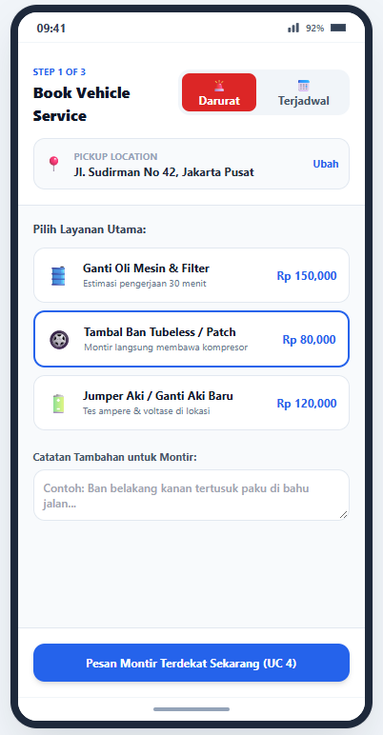

Deskripsi Objek UI
ID. LAYAR | NAMA LAYAR | DESKRIPSI
P004A | Book Service Page | Halaman antarmuka untuk menentukan lokasi peta, memilih jenis kerusakan, dan membuat pesanan servis baru pada aplikasi Servisin.
UNTUK MASING – MASING ANTAR MUKA / PAGE dibuatkan spesifikasi detil
Antarmuka XXX: {diisi dengan no. layar atau no gambar rancangan antarmuka}

Book Service Page (P004A)
Id_Objek | JENIS | LABEL* | Keterangan**
BTN-01 | Toggle Button | Darurat / Terjadwal | Tombol pilihan kategori jenis pemesanan servis (mendesak di jalan atau terjadwal).
LBL-01 | Location View | Pickup Location & Tombol Ubah | Menampilkan alamat titik penjemputan saat ini beserta tombol untuk mengubah lokasi.
SEL-01 | Card Option | Ganti Oli Mesin & Filter | Pilihan layanan servis penggantian oli beserta estimasi durasi dan harga.
SEL-02 | Card Option | Tambal Ban Tubeless / Patch | Pilihan layanan servis ban beserta keterangan fasilitas kompresor dan harga.
SEL-03 | Card Option | Jumper Aki / Ganti Aki Baru | Pilihan layanan pengecekan dan penggantian aki beserta informasi tes ampere.
TXF-01 | Text Area | Catatan Tambahan untuk Montir | Kolom masukan teks untuk memberikan rincian detail keluhan kerusakan kepada teknisi.
BTN-02 | Button Submit | Pesan Montir Terdekat Sekarang (UC 4) | Tombol aksi utama untuk mengirimkan pesanan dan memulai pencarian montir.

Identifikasi Object Baru & Tipe Kelas #4 < Pemesanan Servis Kendaraan (/order/create) >

Tabel Object Perancangan
No | Nama Object Baru | Jenis / Tipe Kelas
1 | BookServicePage | Boundary (Antarmuka Halaman Pemesanan Servis)
2 | OrderController | Controller (Pengatur Logika Pemesanan & Sistem Pencocokan Montir)
3 | ServiceOrder | Entity (Model Data Entitas Pesanan Servis di Basis Data)
*Tipe kelas seperti Boundary(Interface), Entity(Database), Controller

Sequence Diagram #4 < Pemesanan Servis Kendaraan (/order/create) >

Gambar 3.10 Sequence Diagram
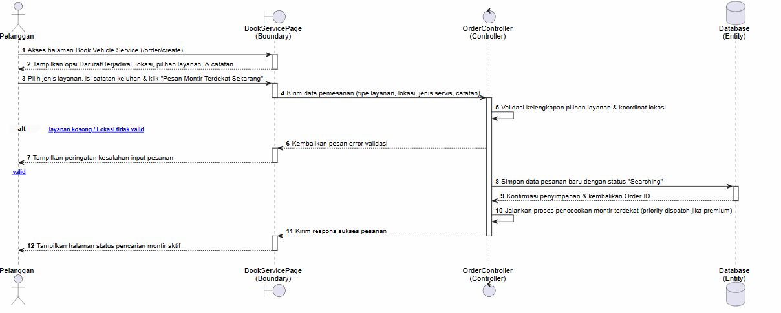

Use Case #5 < Memantau Status Aduan (/aduan/[id])>

Use Case Scenario #5 < Memantau Status Aduan (/aduan/[id])>
Skenario Use Case #5 :
        - Pre-Condition:
- Mahasiswa telah berhasil masuk (login) ke dalam sistem campusCare.
- Mahasiswa pernah mengajukan setidaknya satu laporan kerusakan fasilitas kampus
        - Use Case Description
          - Primary Flow:
- Mahasiswa mengakses menu riwayat atau halaman pemantauan status aduan (/aduan/[id]).
- Sistem mengambil data daftar seluruh laporan aduan beserta informasi status penanganan terkini secara real-time dari database.
- Sistem menampilkan antarmuka riwayat aduan yang memuat ringkasan statistik total aduan, tab filter status (Semua, Diterima, Diproses, Selesai), serta kartu daftar laporan.
- Mahasiswa melihat dan memantau progres penanganan aduan secara langsung melalui indikator status pada daftar laporan.
          - Alternative Flow:
- Af1 (Belum Ada Riwayat Aduan):
- Jika mahasiswa belum pernah membuat aduan sama sekali, sistem mendeteksi data kosong dan menampilkan informasi pemberitahuan bahwa belum ada riwayat aduan.
        - Post-Condition: Progres penanganan laporan kerusakan fasilitas kampus dapat dipantau secara transparan dan real-time oleh mahasiswa.

UI Design dan Deskripsi Objek UI #5 < Memantau Status Aduan (/aduan/[id])>

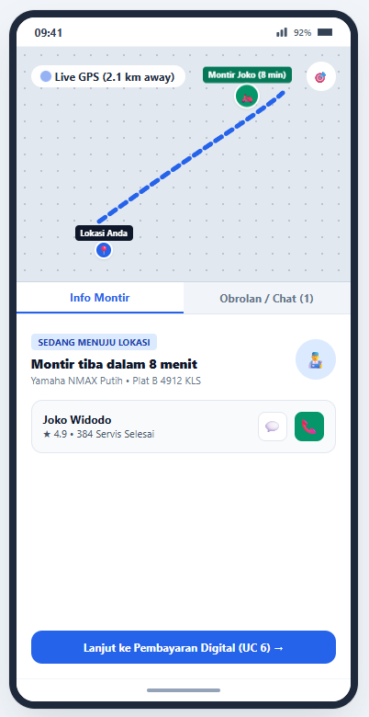
3.1.5.2 Deskripsi Objek UI
ID. LAYAR | NAMA LAYAR | DESKRIPSI
P005A | Mechanic Tracking Page | Halaman antarmuka pelacakan posisi montir secara real-time di peta, informasi estimasi kedatangan, profil montir, dan tombol menuju pembayaran.
UNTUK MASING – MASING ANTAR MUKA / PAGE dibuatkan spesifikasi detil
Antarmuka XXX: {diisi dengan no. layar atau no gambar rancangan antarmuka}

Mechanic Tracking Page (P005A)
Id_Objek | JENIS | LABEL* | Keterangan**
MAP-01 | Live Map | Live GPS (Distance & Route) | Komponen peta interaktif yang menampilkan rute perjalanan dan titik koordinat real-time montir menuju lokasi pelanggan.
TAB-01 | Tab Menu | Info Montir / Obrolan / Chat | Pilihan menu tab untuk beralih antara melihat informasi detail montir atau membuka ruang obrolan.
LBL-01 | Status Card | Montir tiba dalam X menit | Kartu informasi yang menampilkan estimasi waktu kedatangan, jenis kendaraan, dan plat nomor montir.
CRD-01 | Profile Card | Mechanic Profile (Name, Rating, Total Job) | Informasi rincian nama montir, skor rating bintang, jumlah servis selesai, serta tombol pintas chat dan telepon.
BTN-01 | Button Navigation | Lanjut ke Pembayaran Digital (UC 6) | Tombol aksi untuk melanjutkan ke halaman penyelesaian transaksi pembayaran setelah layanan selesai.

Identifikasi Object Baru & Tipe Kelas #5 < Memantau Status Aduan (/aduan/[id])>

Tabel Object Perancangan
No | Nama Object Baru | Jenis / Tipe Kelas
1 | TrackingPage | Boundary (Antarmuka Halaman Pelacakan & Informasi Montir)
2 | MatchingController | Controller (Pengatur Logika Algoritma Pencocokan & Sesi Real-Time WebSocket)
3 | ServiceOrder | Entity (Model Data Entitas Status Pesanan & Relasi Montir di Basis Data)

Sequence Diagram #5 < Memantau Status Aduan (/aduan/[id])>
Gambar 3.18 Sequence Diagram
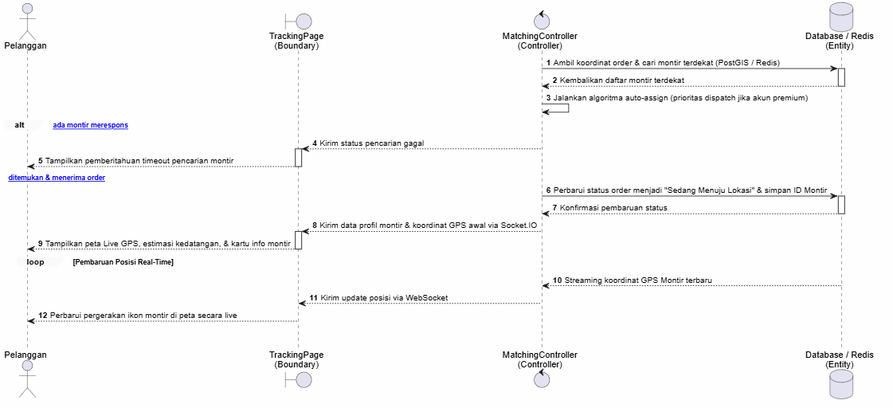

Use Case #6 < Pembayaran Digital (/order/payment) >

Use Case Scenario #6 < Pembayaran Digital (/order/payment) >

Skenario Use Case #6 :
        - Pre-Condition:
• Layanan servis kendaraan telah selesai dikerjakan oleh montir di lokasi.
• Pelanggan berada di halaman pembayaran akhir (Payment Gateway) pada aplikasi mobile Servisin.
        - Use Case Description
          - Primary Flow:
• Pelanggan membuka halaman rincian tagihan pembayaran yang memuat nomor pesanan, jenis servis (misalnya Tambal Ban Tubeless), rincian biaya (jasa dan biaya panggilan), serta informasi masa garansi servis aktif (misalnya 30 Hari khusus akun premium).
• Pelanggan memilih metode pembayaran digital yang diinginkan (contoh: QRIS atau Virtual Account Bank BCA/Mandiri melalui integrasi Midtrans).
• Pelanggan menekan tombol utama "Bayar Sekarang Rp 120,000 (UC 6)".
• Sistem mengirimkan permintaan pembuatan transaksi (payment request) ke peladen pihak ketiga (Midtrans Gateway).
• Midtrans Gateway menghasilkan instruksi pembayaran atau kode QR, lalu sistem menampilkannya ke antarmuka pelanggan.
• Pelanggan menyelesaikan proses transfer atau pindai pembayaran dari aplikasi perbankan/dompet digital mereka.
• Sistem menerima callback/webhook konfirmasi pembayaran sukses dari Midtrans, memperbarui status pesanan di basis data menjadi "Lunas" (Paid), dan mencatat pendapatan ke saldo montir.
          - Alternative Flow:
- Af1 (Validasi Gagal - Bintang Belum Dipilih):
• Jika pelanggan batal membayar atau waktu pembayaran kadaluarsa (timeout), sistem memperbarui status transaksi menjadi gagal/kadaluarsa dan meminta pelanggan memilih ulang metode pembayaran.
• Jika terjadi gangguan komunikasi dengan layanan payment gateway, sistem menampilkan pemberitahuan kesalahan jaringan dan menyediakan tombol untuk mencoba ulang transaksi.
        - Post-Condition:
• Transaksi pembayaran berhasil diverifikasi dan dicatat dalam riwayat keuangan sistem.
• Status pesanan berubah menjadi selesai dan lunas, serta masa garansi servis resmi berlaku bagi pelanggan.

UI Design dan Deskripsi Objek UI #6 < Pembayaran Digital (/order/payment) >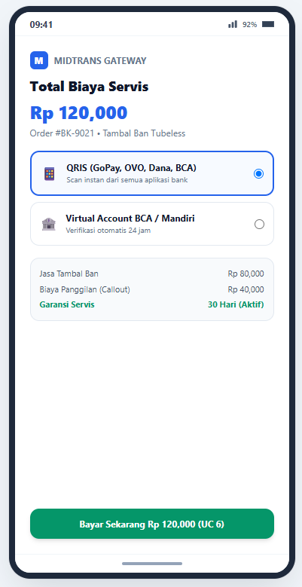

Deskripsi Objek UI
ID. LAYAR | NAMA LAYAR | DESKRIPSI
P006 | Payment Gateway Page | Halaman antarmuka rincian tagihan biaya servis, pilihan metode pembayaran, dan eksekusi transaksi via Midtrans.
UNTUK MASING – MASING ANTAR MUKA / PAGE dibuatkan spesifikasi detil
Antarmuka XXX: {diisi dengan no. layar atau no gambar rancangan antarmuka}

Payment Gateway Page (P006A)
Id_Objek | JENIS | LABEL* | Keterangan**
LBL-01 | Header View | Total Biaya Servis & Order Info | Menampilkan total nominal tagihan, nomor pesanan (#BK-9021), dan jenis layanan.
SEL-01 | Radio Option | QRIS (GoPay, OVO, Dana, BCA) | Pilihan metode pembayaran instan via pindai kode QR.
SEL-02 | Radio Option | Kirim Virtual Account BCA / Mandiri | Pilihan metode pembayaran transfer via nomor akun virtual bank.
CRD-01 | Bill Summary | Rincian Biaya & Garansi Servis | Kotak informasi rincian harga (jasa, callout) serta status garansi aktif (30 Hari).
BTN-01 | Button Submit | Bayar Sekarang | Tombol aksi utama untuk memproses pembayaran melalui Midtrans Gateway.

Identifikasi Object Baru & Tipe Kelas #6 < Pembayaran Digital (/order/payment) >

Tabel Object Perancangan
No | Nama Object Baru | Jenis / Tipe Kelas
1 | PaymentPage | Boundary (Antarmuka Halaman Pembayaran & Tagihan)
2 | PaymentController | Controller (Pengatur Logika Transaksi & Integrasi Midtrans API)
3 | ServiceOrder | Entity (Model Data Entitas Status Pembayaran & Riwayat Keuangan di Basis Data)
*Tipe kelas seperti Boundary(Interface), Entity(Database), Controller

Sequence Diagram #6 < Pembayaran Digital (/order/payment) >
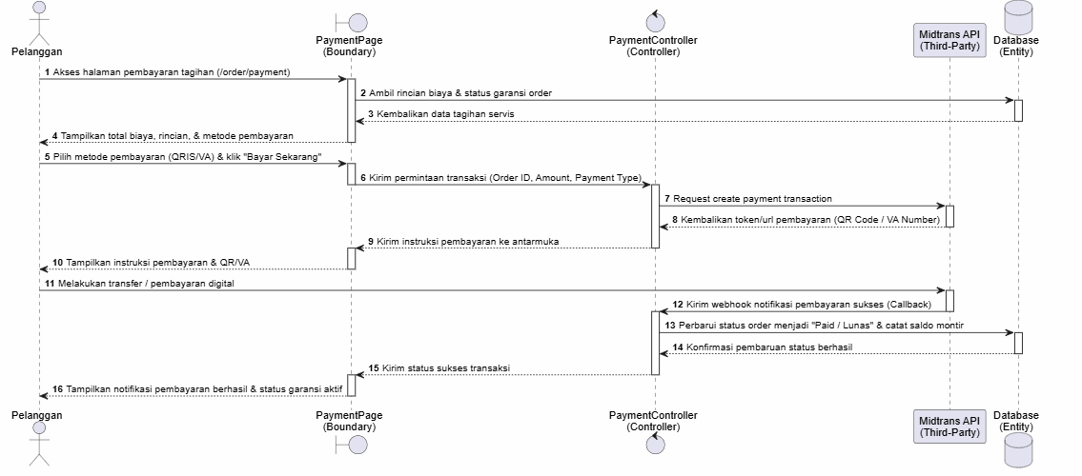

Use Case #7 < Upgrade Akun Premium & Garansi (/premium/upgrade) >

Use Case Scenario #7 < Upgrade Akun Premium & Garansi (/premium/upgrade) >

Skenario Use Case #7 :
• Pelanggan sudah berhasil masuk (logged in) ke dalam aplikasi mobile Servisin dengan status akun saat ini sebagai akun reguler (Free).
• Pelanggan berada di halaman peningkatan akun (Upgrade to Premium / Servisin Plus) (/premium/upgrade).
        - Use Case Description
          - Primary Flow:
• Pelanggan membuka halaman penawaran akun premium (Servisin Plus) untuk melihat rincian benefit eksklusif yang ditawarkan, yang meliputi masa garansi servis lebih panjang (30 hari dibandingkan standar 7 hari), prioritas pencocokan antrean (Priority Dispatch #1), kuota tanpa batas untuk fitur AI Diagnostik Kendaraan, serta lencana profil khusus (Gold Badge Plus).
• Pelanggan meninjau informasi biaya langganan bulanan yang tertera (misalnya Rp 49,900 / bulan).
• Pelanggan menekan tombol aksi utama "Aktifkan Servisin Plus Sekarang (UC 7)".
• Sistem mengarahkan pelanggan ke proses pembayaran langganan melalui integrasi payment gateway.
• Pelanggan menyelesaikan pembayaran biaya langganan.
• Sistem menerima konfirmasi pembayaran sukses, memperbarui status keaktifan akun pengguna di basis data dari reguler menjadi Premium (Servisin Plus), memperbarui masa berlaku garansi servis, dan memberikan lencana khusus pada profil pengguna.
          - Alternative Flow:
• Jika proses pembayaran langganan gagal atau dibatalkan oleh pelanggan, sistem tidak mengubah status akun dan menampilkan pemberitahuan kendala transaksi.
• Jika pengguna dengan status akun yang sudah aktif sebagai premium mencoba mengakses halaman ini, sistem menampilkan informasi masa aktif langganan saat ini dan opsi perpanjangan (renewal).
        - Post-Condition:
• Status keanggotaan akun pelanggan berhasil ditingkatkan menjadi Premium di dalam basis data.
• Pelanggan mendapatkan hak akses penuh terhadap seluruh fitur eksklusif termasuk garansi servis yang lebih lama dan asisten AI diagnostik.

UI Design dan Deskripsi Objek UI #7 < Upgrade Akun Premium & Garansi (/premium/upgrade) >
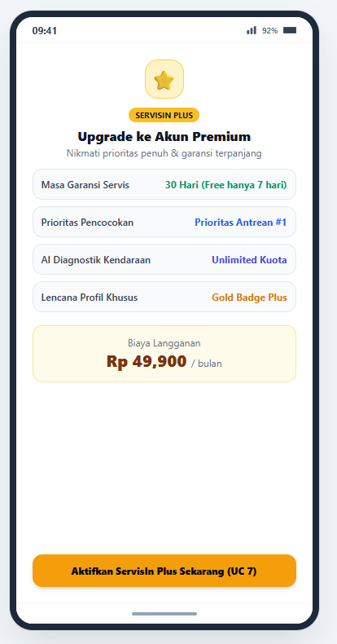

Deskripsi Objek UI
ID. LAYAR | NAMA LAYAR | DESKRIPSI
P007A | Premium Upgrade Page | Halaman antarmuka penawaran benefit langganan Servisin Plus, rincian harga, dan tombol aktivasi akun premium.
UNTUK MASING – MASING ANTAR MUKA / PAGE dibuatkan spesifikasi detil
Antarmuka XXX: {diisi dengan no. layar atau no gambar rancangan antarmuka}

Page Profil dan Penautan (P007)
Id_Objek | JENIS | LABEL* | Keterangan**
IMG-01 | Badge Icon | Servisin Plus Gold Star | Komponen ikon lencana visual penanda layanan premium.
LBL-01 | Benefit Item | Masa Garansi Servis (30 Hari) | Informasi keunggulan perpanjangan masa garansi servis kendaraan.
LBL-02 | Benefit Item | Prioritas Pencocokan (#1) | Informasi keunggulan prioritas antrean pencarian montir.
LBL-03 | Benefit Item | AI Diagnostik Kendaraan (Unlimited) | Informasi akses tanpa batas ke fitur asisten kecerdasan buatan.
LBL-04 | Benefit Item | Lencana Profil Khusus (Gold Badge Plus) | Informasi perolehan lencana khusus emas di profil pengguna.
CRD-01 | Price Card | Biaya Langganan Rp 49,900 / bulan | Kartu informasi rincian biaya langganan per periode.
BTN-01 | Button Submit | Aktifkan Servisin Plus Sekarang (UC 7) | Tombol aksi utama untuk memproses pembayaran dan mengaktifkan status akun premium.

Identifikasi Object Baru & Tipe Kelas #7 < Upgrade Akun Premium & Garansi (/premium/upgrade) >

Tabel Object Perancangan
No | Nama Object Baru | Jenis / Tipe Kelas
1 | PremiumUpgradePage | Boundary (Antarmuka Halaman Peningkatan Akun Premium)
2. | SubscriptionController | Controller (Pengatur Logika Langganan, Pembayaran, & Hak Akses Fitur)
3. | PremiumSubscription | Entity (Model Data Entitas Status Langganan & Masa Garansi di Basis Data)
*Tipe kelas seperti Boundary(Interface), Entity(Database), Controller

Sequence Diagram #7 < Upgrade Akun Premium & Garansi (/premium/upgrade) >

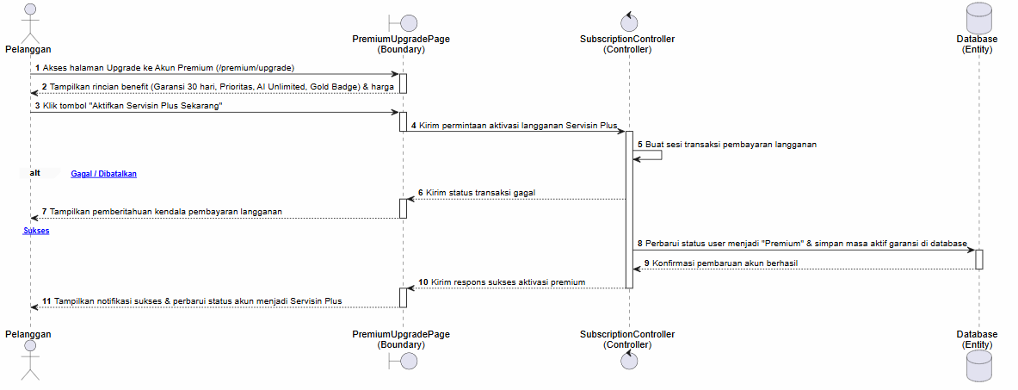

Use Case #8 < Menggunakan AI Chatbot Diagnostik (/premium/ai-chat) >

Use Case Scenario #8 < Menggunakan AI Chatbot Diagnostik (/premium/ai-chat) >
Skenario Use Case #8 :
        - Pre-Condition:
• Pelanggan sudah berhasil masuk (logged in) ke dalam aplikasi mobile Servisin.
• Pelanggan memiliki status keaktifan akun sebagai Pelanggan Premium (Servisin Plus) dengan kuota akses tanpa batas (Unlimited Quota).
• Pelanggan berada di halaman asisten diagnostik kerusakan kendaraan (/premium/ai-chat).
        - Use Case Description
          - Primary Flow:
• Pelanggan membuka menu AI Diagnostik Kerusakan pada aplikasi, di mana sistem mendeteksi model kendaraan aktif (misalnya Toyota Avanza) dan menampilkan status kuota aktif (KUOTA UNLIMITED).
• Sistem menampilkan pesan sambutan awal dari asisten AI (didukung oleh Gemini 2.0), yang meminta pengguna menceritakan keluhan atau suara aneh pada kendaraan, atau memilih tombol gejala cepat yang tersedia (contoh: Rem Bunyi Berdecit, Bunyi Cetek & Aki Drop, atau Asap Putih & Overheat).
• Pelanggan memilih salah satu tombol gejala cepat atau mengetikkan deskripsi keluhan kerusakan kendaraan secara mandiri pada kolom pesan lalu menekan tombol kirim.
• Sistem mengirimkan teks masukan beserta konteks profil kendaraan pengguna ke pelayan pihak ketiga (Google Gemini API).
• Google Gemini API memproses data dan mengembalikan analisis ringkasan diagnosis kerusakan awal serta solusi perbaikan.
• Sistem menampilkan balasan pesan dari asisten AI ke antarmuka obrolan secara real-time.
          - Alternative Flow:
• Jika pengguna dengan status akun reguler mencoba mengakses halaman fitur ini, sistem menolak akses dan menampilkan kotak dialog pop-up penawaran peningkatan ke akun premium (Servisin Plus).
• Jika terjadi gangguan jaringan atau kegagalan koneksi dengan Gemini API, sistem menampilkan pemberitahuan bahwa asisten AI sedang sibuk dan meminta pengguna mencoba ulang mengirim pesan.
        - Post-Condition:
• Percakapan diagnostik tercatat di dalam sesi obrolan aktif.
• Pengguna mendapatkan hasil analisis awal kerusakan kendaraan dari asisten cerdas sebelum memutuskan untuk memanggil montir.

UI Design dan Deskripsi Objek UI #8 < Menggunakan AI Chatbot Diagnostik (/premium/ai-chat) >

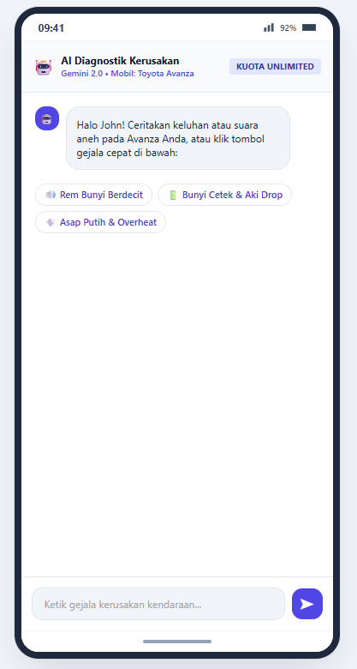

Deskripsi Objek UI
ID. LAYAR | NAMA LAYAR | DESKRIPSI
P008A | AI Diagnostic Chat Page | Halaman antarmuka asisten cerdas berbasis AI (Gemini 2.0) untuk diagnostik mandiri kerusakan kendaraan khusus pengguna premium.
UNTUK MASING – MASING ANTAR MUKA / PAGE dibuatkan spesifikasi detil
Antarmuka XXX: {diisi dengan no. layar atau no gambar rancangan antarmuka}

AI Diagnostic Chat Page (P008A)
Id_Objek | JENIS | LABEL* | Keterangan**
LBL-01 | Header View | AI Diagnostik Kerusakan & Kuota Info | Menampilkan informasi model AI yang digunakan (Gemini 2.0), kendaraan aktif (Toyota Avanza), dan status keanggotaan (KUOTA UNLIMITED).
BUB-01 | Chat Bubble | Bot Greeting Message | Pesan sambutan awal dari asisten AI yang memandu pengguna mendeskripsikan keluhan.
BTN-01 | Quick Button | Rem Bunyi Berdecit | Tombol pintas cepat untuk mengirimkan contoh gejala kerusakan sistem rem.
BTN-02 | Quick Button | Bunyi Cetek & Aki Drop | Tombol pintas cepat untuk mengirimkan contoh gejala kerusakan kelistrikan/aki.
BTN-03 | Quick Button | Asap Putih & Overheat | Tombol pintas cepat untuk mengirimkan contoh gejala kerusakan mesin parah.
TXF-01 | Text Input | Ketik gejala kerusakan kendaraan... | Kolom masukan teks bagi pengguna untuk mengetikkan keluhan secara manual.
BTN-04 | Send Button | Send Icon | Tombol aksi untuk mengirimkan pesan obrolan ke asisten AI.

Identifikasi Object Baru & Tipe Kelas #8 < Menggunakan AI Chatbot Diagnostik (/premium/ai-chat) >

Tabel Object Perancangan
No | Nama Object Baru | Jenis / Tipe Kelas
1. | AIChatPage | Boundary (Antarmuka Halaman Obrolan AI Diagnostik)
2. | AIChatController | Controller (Pengatur Logika Validasi Premium, Sesi Chat, & Integrasi Gemini API)
3. | AIChatbot | Entity (Model Data Entitas Riwayat Percakapan & Status Kuota di Basis Data)
*Tipe kelas seperti Boundary(Interface), Entity(Database), Controller

Sequence Diagram #8 < Menggunakan AI Chatbot Diagnostik (/premium/ai-chat) >

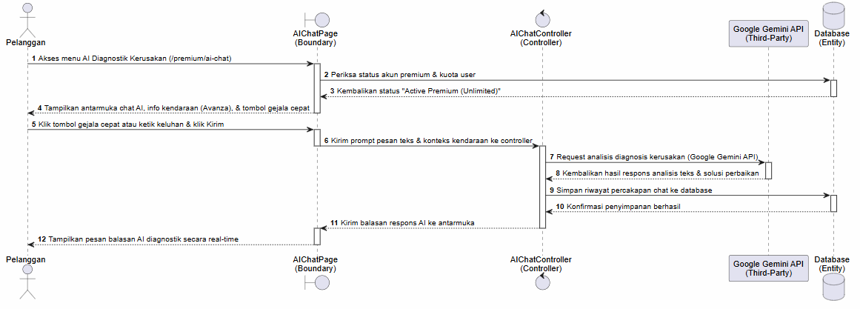

Use Case #9 < Manajemen Status & Terima Order (/mechanic/orders) >

Use Case Scenario #9 < Manajemen Status & Terima Order (/mechanic/orders) >
Skenario Use Case #9 :
        - Pre-Condition:
- • Mitra montir sudah berhasil masuk (logged in) ke dalam aplikasi mobile khusus montir dan akun telah terverifikasi oleh admin.
- • Montir berada di halaman utama dasbor montir (/mechanic/orders).
        - Use Case Description
          - Primary Flow:
- • Montir membuka aplikasi dan melihat status ketersediaan kerja saat ini (misalnya bertuliskan SIAP MENERIMA ORDER (ONLINE)), di mana montir dapat menekan tombol "Ubah Status" untuk mengganti status ketersediaan (Online / Offline).
- • Ketika terdapat pesanan masuk dari pelanggan (termasuk penanda khusus ORDER PRIORITAS (PREMIUM) dengan batas waktu hitung mundur/timer 24 detik), sistem menampilkan kartu rincian order yang memuat jenis panggilan darurat (misal: Ban Tertusuk Paku), jenis kendaraan, plat nomor, jarak lokasi, serta potensi pendapatan bersih (Rp 102,000 Net).
- • Montir meninjau rincian order dan menekan tombol utama "Terima Order (UC 9)" sebelum waktu habis.
- • Sistem menerima respons penerimaan, memperbarui status pesanan di basis data menjadi terikat dengan montir bersangkutan, dan menghentikan penawaran ke montir lain.
- • Sistem mengarahkan montir ke halaman navigasi rute menuju lokasi pelanggan dan memperbarui ringkasan data harian pada dompet montir.
          - Alternative Flow:
- • Jika montir menekan tombol "Tolak Order" atau waktu hitung mundur (timer 24s) habis tanpa respons, sistem mencatat penolakan dan mengalihkan penawaran pesanan ke montir terdekat berikutnya.
- • Jika status ketersediaan montir berada dalam posisi Offline, sistem tidak akan mengirimkan notifikasi tawaran pesanan masuk.
        - Post-Condition:
- • Status ketersediaan atau penugasan pesanan berhasil diperbarui di dalam basis data.
- • Jika order diterima, montir resmi mendapatkan tugas perbaikan dan beralih ke tahap navigasi eksekusi servis.

UI Design dan Deskripsi Objek UI #9 < Manajemen Status & Terima Order (/mechanic/orders) >
Gambar 3.26

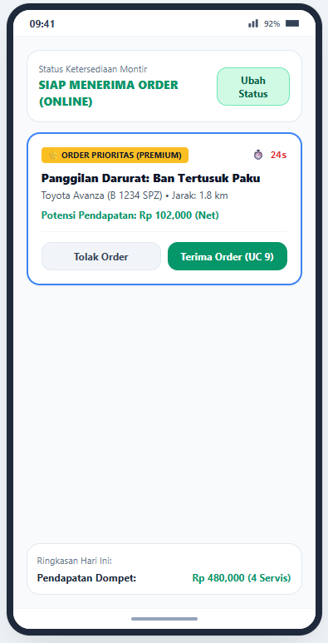
3.1.9.2 Deskripsi Objek UI
ID. LAYAR | NAMA LAYAR | DESKRIPSI
P009A | Mechanic Dashboard Page | Halaman antarmuka bagi montir untuk mengatur status ketersediaan, melihat tawaran order masuk berstatus prioritas, dan memantau ringkasan pendapatan harian.
UNTUK MASING – MASING ANTAR MUKA / PAGE dibuatkan spesifikasi detil
Antarmuka XXX: {diisi dengan no. layar atau no gambar rancangan antarmuka}

Mechanic Dashboard Page (P009A)
Id_Objek | JENIS | LABEL* | Keterangan**
LBL-01 | Status Card | Status Ketersediaan Montir (ONLINE) | Menunjukkan status aktif siap menerima pesanan beserta tombol "Ubah Status".
CRD-01 | Order Card | Order Prioritas (Premium) & Timer | Kartu pemberitahuan pesanan masuk yang memuat jenis kerusakan, kendaraan, plat, jarak, potensi pendapatan bersih, dan hitung mundur waktu (24s).
BTN-01 | Button Action | Tolak Order | Tombol untuk menolak penawaran pesanan masuk.
BTN-02 | Button Submit | Terima Order (UC 9) | Tombol aksi utama untuk menerima penugasan servis kendaraan dari pelanggan.
CRD-02 | Summary Card | Pendapatan Dompet (Ringkasan Hari Ini) | Kotak informasi total akumulasi pendapatan harian montir (contoh: Rp 480,000 (4 Servis)).

Identifikasi Object Baru & Tipe Kelas #9 < Manajemen Status & Terima Order (/mechanic/orders) >

Tabel Object Perancangan
No | Nama Object Baru | Jenis / Tipe Kelas
1. | MechanicDashboardPage | Boundary (Antarmuka Dasbor & Penerimaan Order Montir)
2. | MechanicOrderController | Controller (Pengatur Logika Status Ketersediaan, Alokasi Order, & Timer Penugasan)
3. | ServiceOrder | Entity (Model Data Entitas Status Penugasan & Pendapatan di Basis Data)
*Tipe kelas seperti Boundary(Interface), Entity(Database), Controller

Sequence Diagram #9 < Manajemen Status & Terima Order (/mechanic/orders) >Gambar 3.27
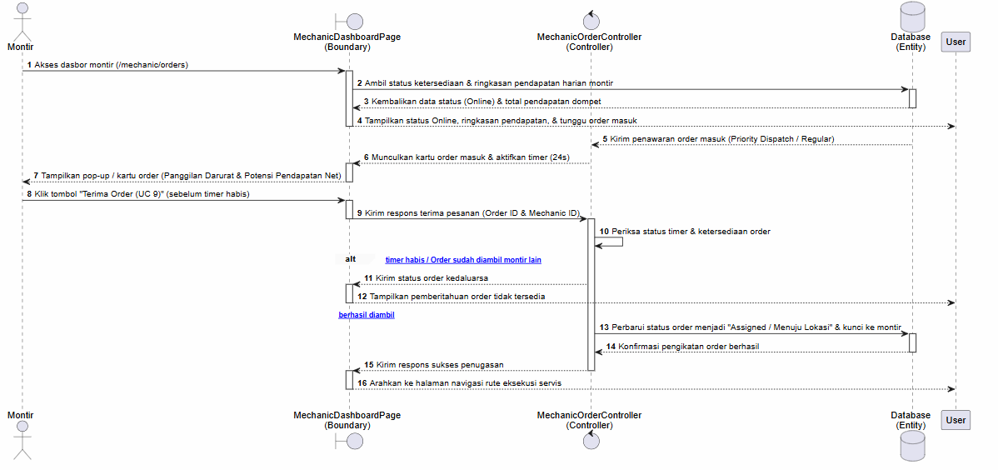

Use Case #10 < Navigasi & Eksekusi Servis (/mechanic/execution) >

Use Case Scenario #10 < Navigasi & Eksekusi Servis (/mechanic/execution) >

Skenario Use Case #10:
        - Pre-Condition:
- • Mitra montir telah berhasil menerima pesanan dari pelanggan dan pesanan berada dalam status penugasan aktif.
- • Montir berada di halaman alur eksekusi pekerjaan servis (/mechanic/execution) untuk nomor pesanan terkait (contoh: #BK-9021).
        - Use Case Description
          - Primary Flow:
- • Montir membuka halaman eksekusi pesanan yang menampilkan informasi rinci pelanggan (John Doe) dan alamat tujuan (Jl. Sudirman No 42), serta tombol pintas "Buka Maps" untuk navigasi rute perjalanan.
- • Montir mengikuti tahapan alur kerja di aplikasi, mulai dari tahap pertama (Menuju Lokasi / En Route dengan pengiriman koordinat GPS secara real-time) hingga menekan tombol selesai pada tahap tersebut.
- • Setelah tiba di lokasi, status pengerjaan bergeser ke tahap kedua (Pengerjaan / Servis di Lokasi dengan rincian kegiatan seperti Menambal ban tubeless & cek tekanan angin), di mana montir melakukan perbaikan fisik pada kendaraan pelanggan.
- • Selama atau setelah perbaikan, montir mengunggah berkas bukti foto pendukung pekerjaan (misalnya Foto Ban dan Nota) melalui area unggah berkas yang disediakan di aplikasi.
- • Setelah pengerjaan selesai, montir menekan tombol aksi utama "Tandai Pengerjaan Selesai & Buat Tagihan (UC 10)".
- • Sistem menerima konfirmasi pengerjaan, memperbarui status pesanan di basis data menjadi tahap ketiga (Selesai & Kirim Tagihan), dan menerbitkan rincian tagihan akhir kepada pelanggan untuk dilanjutkan ke proses pembayaran digital.
          - Alternative Flow:
- • Jika montir mencoba menyelesaikan pekerjaan tanpa mengunggah minimal foto bukti servis yang wajib, sistem menampilkan peringatan validasi berkas unggahan.
- • Jika terjadi kendala darurat di tengah perjalanan atau di lokasi, montir dapat menghubungi pelanggan atau melaporkan kendala tersebut kepada admin.
        - Post-Condition: Status penanganan laporan aduan berhasil diperbarui, catatan tindakan tersimpan, riwayat penanganan bertambah, dan pelapor menerima notifikasi perubahan status secara otomatis.

UI Design dan Deskripsi Objek UI #10 < Navigasi & Eksekusi Servis (/mechanic/execution) >
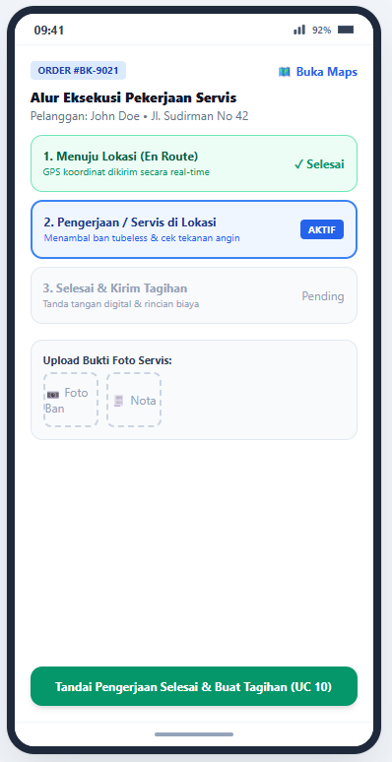

Deskripsi Objek UI
ID. LAYAR | NAMA LAYAR | DESKRIPSI
P010A | Mechanic Execution Page | Halaman antarmuka alur tahapan pekerjaan servis, integrasi peta navigasi, unggah foto bukti kerja, dan tombol penyelesaian tagihan.
UNTUK MASING – MASING ANTAR MUKA / PAGE dibuatkan spesifikasi detil
Antarmuka XXX: {diisi dengan no. layar atau no gambar rancangan antarmuka}

Mechanic Execution Page (P010A)
Id_Objek | JENIS | LABEL* | Keterangan**
LBL-01 | Header View | ORDER #BK-9021 & Info Pelanggan | Menampilkan nomor pesanan, nama pelanggan, dan alamat tujuan servis.
BTN-01 | Button Link | Buka Maps | Tombol pintas untuk membuka aplikasi navigasi peta eksternal menuju lokasi pelanggan.
STEP-01 | Step Card | 1. Menuju Lokasi (En Route) | Tahap pertama alur kerja pelacakan perjalanan GPS montir (Selesai).
STEP-02 | Step Card | 2. Pengerjaan / Servis di Lokasi | Tahap kedua alur kerja aktivitas perbaikan fisik komponen kendaraan (AKTIF).
STEP-03 | Step Card | 3. Selesai & Kirim Tagihan | Tahap akhir alur kerja penandatanganan dan pengiriman tagihan (Pending).
UPL-01 | Upload Area | Upload Bukti Foto Servis (Foto Ban, Nota) | Area interaktif bagi montir untuk mengunggah dokumentasi foto hasil perbaikan dan nota.
BTN-02 | Button Submit | Tandai Pengerjaan Selesai & Buat Tagihan (UC 10) | Tombol aksi utama untuk menyelesaikan pekerjaan dan menerbitkan tagihan ke pelanggan.

Identifikasi Object Baru & Tipe Kelas #10 < Navigasi & Eksekusi Servis (/mechanic/execution) >

Tabel Object Perancangan
No | Nama Object Baru | Jenis / Tipe Kelas
1. | ExecutionPage | Boundary (Antarmuka Halaman Alur Eksekusi & Unggah Bukti Servis)
2. | ExecutionController | Controller (Pengatur Logika Tahapan Kerja, Validasi Unggahan Foto, & Pembuatan Tagihan)
3. | ServiceOrder | Entity (Model Data Entitas Progres Servis & Bukti Lampiran di Basis Data)
*Tipe kelas seperti Boundary(Interface), Entity(Database), Controller

Sequence Diagram #10 < Navigasi & Eksekusi Servis (/mechanic/execution) >
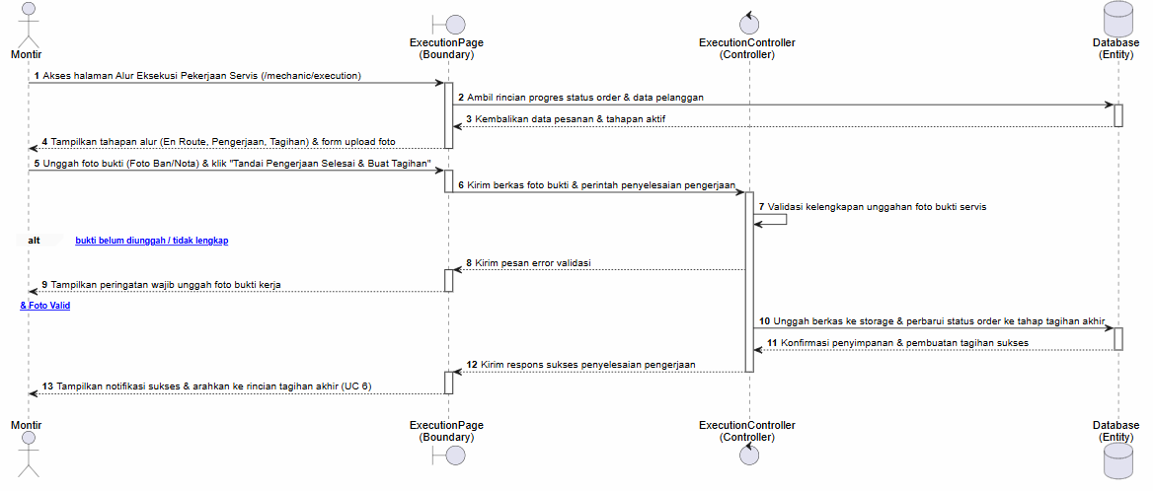
Gambar 3.29 Sequence Diagram

Use Case #11 < Verifikasi Akun Montir (/admin/verifications) >

Use Case Scenario #11 < Verifikasi Akun Montir (/admin/verifications) >
Skenario Use Case #11:
        - Pre-Condition:
- • Admin sudah berhasil masuk (logged in) ke dalam web dashboard aplikasi Servisin.
- • Admin berada di halaman daftar pengajuan mitra montir baru yang berstatus menunda verifikasi (Pending Verification).
          - Primary Flow:
- • Admin membuka menu verifikasi mitra montir pada web dashboard, di mana sistem menampilkan daftar antrean pengajuan (contoh: 2 Menunggu Validasi) beserta rincian informasi calon mitra seperti nama (misal: Bambang Irawan atau Dedi Aryanto), bidang spesialisasi, nomor identitas KTP, masa berlaku SIM, serta status kelengkapan sertifikasi otomotif.
- • Admin memeriksa dan memvalidasi keabsahan berkas dokumen yang dilampirkan (misalnya validasi status KTP, SIM, dan sertifikat resmi).
- • Admin menekan tombol aksi utama "Setujui & Aktifkan Akun (UC 11)" pada salah satu kartu pengajuan montir yang valid.
- • Sistem menerima perintah persetujuan, memperbarui status akun montir di basis data dari Pending menjadi Active/Terverifikasi.
- • Sistem mengirimkan pemberitahuan hak akses ke aplikasi montir sehingga mitra tersebut dapat mulai mengatur status ketersediaan dan menerima order masuk.
          - Alternative Flow:
- • Jika admin menemukan ketidaksesuaian dokumen atau berkas tidak valid, admin dapat menekan tombol "Tolak Berkas".
- • Sistem memperbarui status pengajuan menjadi ditolak atau meminta unggahan ulang berkas, serta mengirimkan catatan alasan penolakan kepada pendaftar.
        - Post-Condition:
• Status akun mitra montir berhasil diubah menjadi aktif terverifikasi di dalam basis data.
• Montir memperoleh hak akses penuh untuk masuk dan menggunakan aplikasi khusus montir.

UI Design dan Deskripsi Objek UI #11 < Verifikasi Akun Montir (/admin/verifications) >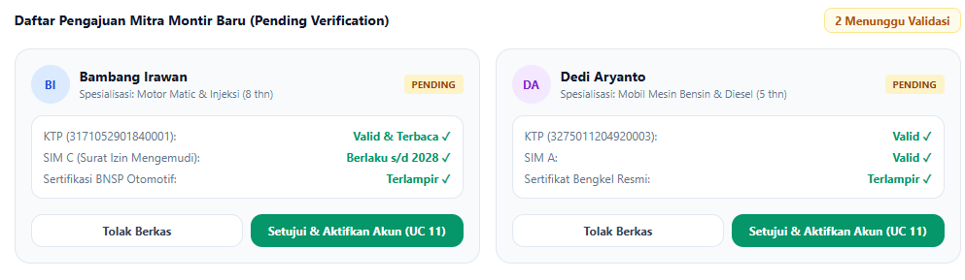
Gambar 3.30

Deskripsi Objek UI
ID. LAYAR | NAMA LAYAR | DESKRIPSI
P011A | Admin Verification Page | Halaman antarmuka web dashboard untuk meninjau daftar pengajuan mitra montir baru, validasi dokumen, dan tombol aktivasi akun.
UNTUK MASING – MASING ANTAR MUKA / PAGE dibuatkan spesifikasi detil
Antarmuka XXX: {diisi dengan no. layar atau no gambar rancangan antarmuka}

Page Rekapitulasi & Ekspor Data (P011)
Id_Objek | JENIS | LABEL* | Keterangan**
LBL-01 | Header Badge | 2 Menunggu Validasi | Indikator jumlah total antrean pengajuan mitra montir baru yang belum diverifikasi.
CRD-01 | Card Item | Mechanic Submission Item (Bambang / Dedi) | Kartu rincian informasi profil calon montir, spesialisasi, nomor KTP, masa berlaku SIM, dan status kelengkapan sertifikasi.
BTN-01 | Button Action | Tolak Berkas | Tombol untuk menolak pengajuan mitra karena dokumen tidak valid.
BTN-02 | Button Submit | Setujui & Aktifkan Akun (UC 11) | Tombol aksi utama untuk menyetujui berkas dan mengaktifkan status akun montir.

Identifikasi Object Baru & Tipe Kelas #11 < Verifikasi Akun Montir (/admin/verifications) >

Identifikasi object yang terkait dengan use case tersebut.
Kelas pada tahap perancangan berbeda dengan kelas pada tahap analisis. Gunakan tabel di bawah:
TABEL OBJECT PERANCANGAN

Tabel Object Perancangan
No | Nama Object Baru | Jenis / Tipe Kelas
1. | AdminVerificationPage | Boundary (Antarmuka Web Dashboard Validasi Mitra)
2. | AdminController | Controller (Pengatur Logika Verifikasi, Validasi Berkas, & Aktivasi Akun)
3. | User | Entity (Model Data Entitas Status Keaktifan Akun di Basis Data)
*Tipe kelas seperti Boundary(Interface), Entity(Database), Controller

Sequence Diagram #11 < Verifikasi Akun Montir (/admin/verifications) >
Gambar 3.31 Sequence Diagram
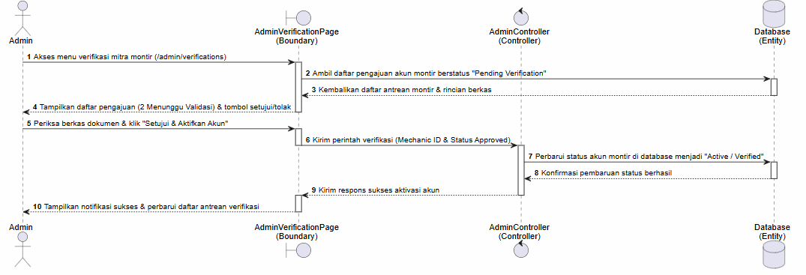

Use Case #12 < Live Monitoring Transaksi (/admin/monitoring) >

Use Case Scenario #12 < Live Monitoring Transaksi (/admin/monitoring) >
Skenario Use Case #12:
        - Pre-Condition: • Admin sudah berhasil masuk (logged in) ke dalam web dashboard aplikasi Servisin.
• Admin berada di halaman pemantauan operasional makro atau Live Monitoring (/admin/monitoring).
        - Use Case Description
          - Primary Flow: • Admin membuka menu pemantauan operasional (Live Monitoring) pada web dashboard.
• Sistem memuat dan menampilkan ringkasan statistik makro harian pada kartu informasi atas, yang mencakup total pesanan hari ini (misalnya 128 Servis dengan keterangan 14 Sedang Berjalan), jumlah montir siap kerja (42 Online di wilayah tertentu), nilai total transaksi kotor (Gross Transaksi / GTV Rp 24.5 Juta), serta komisi platform (15% bernilai Rp 3.68 Juta yang masuk otomatis ke rekening).
• Sistem menyinkronkan data secara otomatis secara waktu nyata menggunakan Socket.IO pada tabel "Live Feed Pemantauan Pesanan Makro".
• Tabel makro menampilkan daftar transaksi aktif secara real-time yang memuat nomor pesanan (contoh: #BK-9021, #BK-9020, #BK-9019), nama pelanggan (beserta penanda akun PLUS), montir bertugas, jenis layanan, lokasi kejadian, serta status pengerjaan terkini (EN ROUTE, IN PROGRESS, atau COMPLETED).
• Admin dapat mengawasi seluruh pergerakan transaksi dan kinerja operasional sistem secara langsung dari dasbor.
          - Alternative Flow:
• Jika terjadi gangguan koneksi jaringan antara peladen dan antarmuka web, sistem menampilkan indikator peringatan sinkronisasi tertunda dan menyediakan tombol penyegaran data manual.
• Jika data transaksi kosong atau belum ada pesanan masuk pada hari tersebut, sistem menampilkan informasi bahwa belum ada aktivitas transaksi yang tercatat.
        - Post-Condition: Admin mendapatkan visibilitas operasional secara makro dan real-time terhadap seluruh aktivitas transaksi serta kinerja layanan Servisin.

UI Design dan Deskripsi Objek UI #12 < Live Monitoring Transaksi (/admin/monitoring) >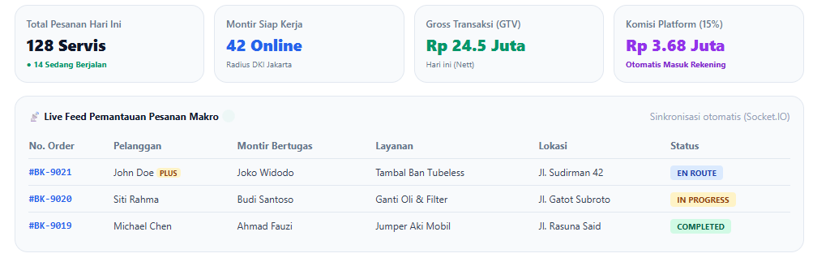

Deskripsi Objek UI
ID. LAYAR | NAMA LAYAR | DESKRIPSI
P012A | Admin Monitoring Dashboard | Halaman antarmuka web dashboard untuk memantau statistik makro harian dan live feed status pesanan secara waktu nyata (real-time).
UNTUK MASING – MASING ANTAR MUKA / PAGE dibuatkan spesifikasi detil
Antarmuka XXX: {diisi dengan no. layar atau no gambar rancangan antarmuka}

Page Kelola Pengguna (P012)
Id_Objek | JENIS | LABEL* | Keterangan**
CRD-01 | Metric Card | Total Pesanan Hari Ini (128 Servis) | Kartu statistik jumlah total servis harian beserta informasi pesanan yang sedang berjalan.
CRD-02 | Metric Card | Montir Siap Kerja (42 Online) | Kartu statistik jumlah mitra montir yang aktif bertugas di wilayah operasional.
CRD-03 | Metric Card | Gross Transaksi / GTV (Rp 24.5 Juta) | Kartu statistik akumulasi nilai transaksi kotor secara nett hari ini.
CRD-04 | Metric Card | Komisi Platform 15% (Rp 3.68 Juta) | Kartu statistik perolehan komisi platform yang masuk otomatis ke rekening.
TBL-01 | Data Table | Live Feed Pemantauan Pesanan Makro | Tabel interaktif yang menampilkan daftar pesanan real-time (No Order, Pelanggan, Montir, Layanan, Lokasi, Status).

Identifikasi Object Baru & Tipe Kelas #12 < Live Monitoring Transaksi (/admin/monitoring) >
Identifikasi object yang terkait dengan use case tersebut.
Kelas pada tahap perancangan berbeda dengan kelas pada tahap analisis. Gunakan tabel di bawah:
TABEL OBJECT PERANCANGAN

Tabel Object Perancangan
No | Nama Object Baru | Jenis / Tipe Kelas
1. | AdminMonitoringPage | Boundary (Antarmuka Web Dashboard Pemantauan Makro)
2. | MonitoringController | Controller (Pengatur Logika Agregasi Statistik & Sinkronisasi Real-Time WebSocket)
3. | ServiceOrder | Entity (Model Data Entitas Agregasi Transaksi & Status Pesanan di Basis Data)
*Tipe kelas seperti Boundary(Interface), Entity(Database), Controller

Sequence Diagram #12 < Live Monitoring Transaksi (/admin/monitoring) >
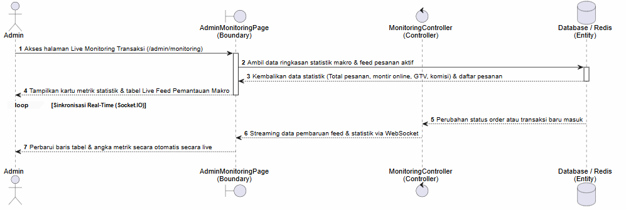

Use Case #13 < Resolusi Sengketa & Komplain (/admin/disputes) >

Use Case Scenario #13 < Resolusi Sengketa & Komplain (/admin/disputes) >
Skenario Use Case #13:
        - Pre-Condition:
- • Admin sudah berhasil masuk (logged in) ke dalam web dashboard aplikasi Servisin.
- • Terdapat laporan komplain atau klaim garansi servis baru dari pelanggan yang masuk ke dalam sistem, dan admin berada di halaman resolusi sengketa (/admin/disputes).
        - Use Case Description
          - Primary Flow:
• Admin membuka menu laporan komplain dan klaim garansi servis (Disputes), di mana sistem menampilkan daftar tiket kasus baru (contoh: 1 Kasus Baru).
• Admin memilih dan meninjau rincian tiket sengketa (misalnya Tiket #DSP-402 untuk Order #BK-8902) dengan judul komplain "Rem Masih Bunyi Setelah Ganti Kampas" serta informasi status garansi yang sedang aktif (Aktif (30 Hari - Member Plus)).
• Admin membaca kronologi dan pesan dari pelapor atau pelanggan (contoh: "Kemarin sudah servis ganti kampas rem depan, tapi pas dipakai di jalan rem masih berdecit keras dan kurang pakem") beserta tanggapan dari montir yang bertugas ("Saat pengerjaan piringan cakram sudah agak bergelombang, disarankan dibubut/ganti cakram").
• Admin menentukan tindakan resolusi yang sesuai dan menekan salah satu tombol aksi tindakan resolusi admin, seperti:
"Refund Dana ke Pelanggan (UC 13)" untuk pengembalian dana transaksi.
"Kirim Ulang Montir Senior Bebas Biaya" untuk klaim garansi pengerjaan ulang.
"Tolak Komplain" jika klaim tidak memenuhi syarat garansi.
• Sistem memproses keputusan tindakan admin, memperbarui status tiket sengketa di basis data menjadi selesai (Resolved), serta mengirimkan notifikasi resmi beserta kompensasi atau penugasan ulang ke akun pelanggan dan montir terkait.
          - Alternative Flow:
- • Jika admin membutuhkan informasi lebih lanjut sebelum memutuskan tindakan, admin dapat menghubungi kedua belah pihak secara manual atau memeriksa riwayat chat dan bukti foto pengerjaan sebelumnya di dalam sistem.
- • Jika tiket sengketa sudah pernah diselesaikan sebelumnya, sistem menampilkan riwayat keputusan resolusi yang pernah diambil oleh admin.
        - Post-Condition:
- • Sengketa atau klaim garansi berhasil diselesaikan melalui keputusan administratif yang dicatat ke dalam basis data.
- • Status tiket komplain diperbarui menjadi tertutup (Closed/Resolved).

UI Design dan Deskripsi Objek UI #13 < Resolusi Sengketa & Komplain (/admin/disputes) >
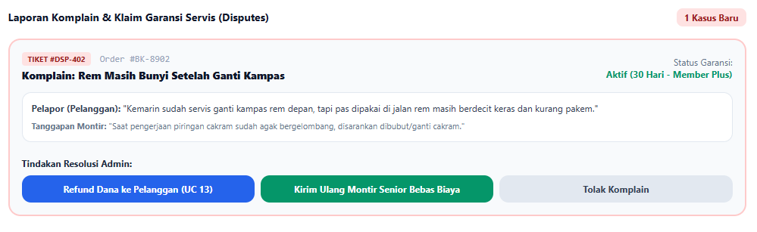

Deskripsi Objek UI
ID. LAYAR | NAMA LAYAR | DESKRIPSI
P013A | Admin Dispute Resolution Page | Halaman antarmuka web dashboard untuk meninjau laporan komplain pelanggan, klaim garansi servis, tanggapan montir, dan pilihan tombol tindakan resolusi admin.
UNTUK MASING – MASING ANTAR MUKA / PAGE dibuatkan spesifikasi detil
Antarmuka XXX: {diisi dengan no. layar atau no gambar rancangan antarmuka}

Page Widget BotCare (P013)
Id_Objek | JENIS | LABEL* | Keterangan**
LBL-01 | Header Badge | 1 Kasus Baru | Indikator jumlah tiket laporan komplain atau klaim garansi baru yang belum ditangani.
CRD-01 | Dispute Card | Tiket #DSP-402 (Order #BK-8902) | Kartu informasi rincian tiket komplain, judul kendala, dan status garansi aktif (30 Hari - Member Plus).
TXT-01 | Text Box | Kronologi Pelapor & Tanggapan Montir | Bagian yang menampilkan teks keluhan pelanggan beserta catatan penjelasan dari pihak montir bertugas.
BTN-01 | Button Action | Refund Dana ke Pelanggan (UC 13) | Tombol aksi untuk memproses pengembalian dana transaksi kepada pelanggan.
BTN-02 | Button Action | Kirim Ulang Montir Senior Bebas Biaya | Tombol aksi untuk memproses klaim garansi pengerjaan ulang oleh teknisi senior.
BTN-03 | Button Action | Tolak Komplain | Tombol aksi untuk menolak klaim garansi atau komplain yang tidak valid.

Identifikasi Object Baru & Tipe Kelas #13 < Resolusi Sengketa & Komplain (/admin/disputes) >
Identifikasi object yang terkait dengan use case tersebut.
Kelas pada tahap perancangan berbeda dengan kelas pada tahap analisis. Gunakan tabel di bawah:
TABEL OBJECT PERANCANGAN

Tabel Object Perancangan
No | Nama Object Baru | Jenis / Tipe Kelas
1. | AdminDisputePage | Boundary (Antarmuka Web Dashboard Resolusi Sengketa)
2. | DisputeController | Controller (Pengatur Logika Penanganan Tiket Komplain, Refund, & Klaim Garansi)
3. | ServiceOrder | Entity (Model Data Entitas Status Sengketa, Garansi, & Riwayat Transaksi di Basis Data)
*Tipe kelas seperti Boundary(Interface), Entity(Database), Controller

Sequence Diagram #13 < Resolusi Sengketa & Komplain (/admin/disputes) >
Gambar 3.35 Sequence Diagram
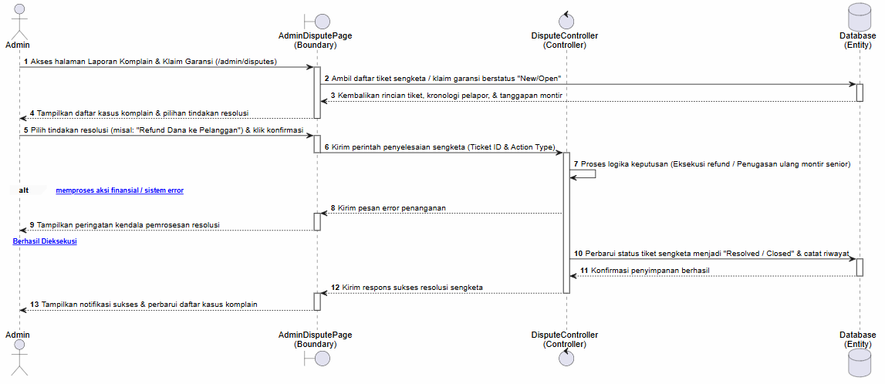

Diagram Kelas Keseluruhan
Bagian ini diisi dengan diagram kelas keseluruhan yang akan digunakan dalam PL menggunakan model MVC

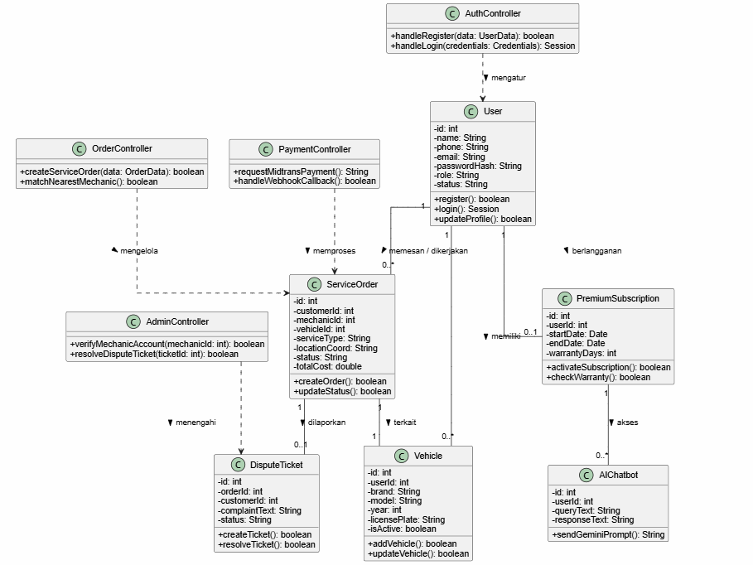
Gambar 3.38 Class Diagram

Perancangan Detil Kelas
Bagian ini diisi dengan daftar keseluruhan kelas yang akan digunakan dalam PL. menggunakan model MVC
TABEL KELAS :

Tabel Kelas
ID  Kela s | Nama Kelas Perancangan | Atribute (visibility) | Method / Operation
K01 | User | - id: int  - name: String  - phone: String  - email: String  - passwordHash: String  - role: String  - status: String | + register(): boolean  + login(): Session  + updateProfile(): boolean
K02 | Vehicle | - id: int  - userId: int  - brand: String  - model: String  - year: int  - licensePlate: String  - isActive: boolean | + addVehicle(): boolean  + updateVehicle(): boolean
K03 | ServiceOrder | - id: int  - customerId: int  - mechanicId: int  - vehicleId: int  - serviceType: String  - locationCoord: String  - status: String  - totalCost: double | - id: int  - customerId: int  - mechanicId: int  - vehicleId: int  - serviceType: String  - locationCoord: String  - status: String  - totalCost: double
K04 | PremiumSubscription | - id: int  - userId: int  - startDate: Date  - endDate: Date  - warrantyDays: int | + activateSubscription(): boolean  + checkWarranty(): boolean
K05 | AIChatbot | - id: int  - userId: int  - queryText: String  - responseText: String | + sendGeminiPrompt(): String
K06 | DisputeTicket | - id: int  - orderId: int  - customerId: int  - complaintText: String  - status: String | + createTicket(): boolean  + resolveTicket(): boolean
K07 | AuthController |  | + handleRegister(data: UserData): boolean  + handleLogin(credentials: Credentials): Session
K08 | OrderController |  | + createServiceOrder(data: OrderData): boolean  + matchNearestMechanic(): boolean
K09 | PaymentController | - | + requestMidtransPayment(): String  + handleWebhookCallback(): boolean
K10 | AdminController | - | + verifyMechanicAccount(mechanicId: int): boolean  + resolveDisputeTicket(ticketId: int): boolean
Untuk setiap kelas:
- identifikasi operasi (mengacu pada tanggung-jawab kelas), identifikasi atribut, termasuk visibility-nya

Perancangan Algoritma dan/atau Query
Algoritma #1
Contoh: Nama Kelas : OrderController
Nama Operasi : matchNearestMechanic()

Algoritma :
1. Mulai
2. Terima parameter data pesanan (orderId, koordinatPelanggan, jenisServis, statusAkunUser)
3. Ambil daftar mitra montir yang berstatus aktif ("Online") dari basis data
4. Jika statusAkunUser adalah "Premium" (Servisin Plus):
a. Terapkan prioritas pencarian (priority dispatch) untuk menyaring montir terdekat dengan rating tertinggi (>= 4.8)
5. Jika tidak (Akun Reguler):
a. Cari montir terdekat berdasarkan radius jarak geografis terdekat (PostGIS/Redis)
6. Hitung jarak estimasi waktu kedatangan montir ke koordinatPelanggan
7. Jika daftar montir yang tersedia kosong (tidak ada):
a. Kembalikan status "Searching Timeout" / Penawaran gagal
8. Jika montir ditemukan:
a. Kirim notifikasi penawaran order ke perangkat montir terpilih
b. Aktifkan timer hitung mundur penugasan (24 detik)
c. Tunggu respons konfirmasi dari montir (Terima / Tolak)
9. Selesai
Query #2

SELECT
m.id AS mechanic_id,
m.name AS mechanic_name,
m.rating,
ST_Distance(
m.current_location::geography,
ST_SetSRID(ST_MakePoint(:longitude, :latitude), 4326)::geography
) AS distance_in_meters
FROM mechanics m
WHERE m.status = 'ONLINE'
AND m.is_verified = TRUE
ORDER BY distance_in_meters ASC
LIMIT 5;

4 Matriks Kerunutan (Requirement Traceability Matrix)
Mapping requirement dengan Use Case yang direalisasikan
4. Tabel Matriks Kerunutan
Kode FR | Nama Functional Requirement | Nama Use Case
KF-01 | Registrasi Pengguna | Registrasi Pengguna (/register)
KF-02 | Autentikasi Pengguna | Autentikasi Pengguna / Login (/login)
KF-03 | Akses Dashboard Pelanggan | Manajemen Profil Kendaraan (/profile/vehicle)
KF-04 | Manajemen Profil Kendaraan | Manajemen Profil Kendaraan (/profile/vehicle)
KF-05 | Pemesanan Servis Kendaraan | Pemesanan Servis Kendaraan (/order/create)
KF-06 | Sistem Pencocokan Montir | Sistem Pencocokan Montir (/order/matching)
KF-07 | Pelacakan & Komunikasi Real-Time | Pelacakan Posisi Montir & Chat (/order/tracking)
KF-08 | Pembayaran Digital | Pembayaran Digital (/order/payment)
KF-09 | Manajemen Akun Premium | Upgrade Akun Premium & Garansi (/premium/upgrade)
KF-10 | Asisten AI Diagnostik | Menggunakan AI Chatbot Diagnostik (/premium/ai-chat)
KF-11 | Dashboard & Manajemen Order Montir | Manajemen Status & Terima Order (/mechanic/orders)  Navigasi & Eksekusi Servis (/mechanic/execution)
KF-12 | Akses Dashboard Admin | Verifikasi Akun Montir (/admin/verifications)  Live Monitoring Transaksi (/admin/monitoring)
KF-13 | Resolusi Sengketa & Komplain | Resolusi Sengketa & Komplain (/admin/disputes)

